**МИНИСТЕРСТВО ОБРАЗОВАНИЯ РЕСПУБЛИКИ БЕЛАРУСЬ**

**БЕЛОРУССКИЙ ГОСУДАРСТВЕННЫЙ УНИВЕРСИТЕТ**

**Факультет прикладной математики и информатики**

**Кафедра теории вероятностей и математической статистики**

**Серёгин Александр Сергеевич**

**Исследование моделей GARCH c устойчивыми возмущениями для цен финансовых инструментов.**

Курсовой работы

студента 3 курса 11 группы

“Допустить к защите“ Руководитель

Руководитель работы \_\_\_\_\_\_\_\_\_\_\_\_\_\_\_\_ Труш Николай Николаевич

профессор кафедры теории вероятностей и математической статистики

доктор физ.-мат. наук

“\_\_” \_\_\_\_\_\_\_\_\_\_\_ 2013 г

Минск 2013

Оглавление

[Введение 4](#_Toc356171886)

[1 Элементарные распределения 6](#_Toc356171887)

[1.1 Нормальное распределение 6](#_Toc356171888)

[1.2 Распределение Пуассона 7](#_Toc356171889)

[1.3 Гамма распределение 9](#_Toc356171890)

[2 Медленно растущее устойчивое распределение (CTS) 13](#_Toc356171891)

[2.1 Определение 13](#_Toc356171892)

[2.2 Семиинвариант порядка n 13](#_Toc356171893)

[2.3 Математическое ожидание 13](#_Toc356171894)

[2.4 Дисперсия 13](#_Toc356171895)

[2.5 Коэффициент асимметрии 13](#_Toc356171896)

[2.6 Коэффициент эксцесса 13](#_Toc356171897)

[2.7 Сравнение CTS распределений 14](#_Toc356171898)

[2.8 Оценка параметров СTS распределения 17](#_Toc356171899)

[3 MTS распределение 18](#_Toc356171900)

[3.1 Определение 18](#_Toc356171901)

[3.2 Семиинвариант порядка N 18](#_Toc356171902)

[3.3 Математическое ожидание 19](#_Toc356171903)

[3.4 Дисперсия 19](#_Toc356171904)

[3.5 Коэффициент асимметрии 20](#_Toc356171905)

[3.6 Коэффициент эксцесса 20](#_Toc356171906)

[3.7 Сравнение MTS распределений 20](#_Toc356171907)

[3.8 Оценка параметров MTS распределения 22](#_Toc356171908)

[4 KR распределение 23](#_Toc356171909)

[4.1 Определение 23](#_Toc356171910)

[4.2 Семиинвариант порядка N 23](#_Toc356171911)

[4.3 Математическое ожидание 24](#_Toc356171912)

[4.4 Дисперсия 24](#_Toc356171913)

[4.5 Коэффициент асимметрии 24](#_Toc356171914)

[4.6 Коэффициент эксцесса 24](#_Toc356171915)

[4.7 Сравнение KR распределений 25](#_Toc356171916)

[4.8 Оценка параметров KR распределения 28](#_Toc356171917)

[5 Алгоритм Моделирования случайных величин 29](#_Toc356171918)

[5.1 Моделирование Величин 29](#_Toc356171919)

[5.2 Оценка точности 30](#_Toc356171920)

[6 Garch Mодели 31](#_Toc356171921)

[6.4 Нормальная Модель 34](#_Toc356171922)

[6.5 CTS Модель 37](#_Toc356171923)

[6.6 MTS Модель 40](#_Toc356171924)

[6.7 KR Модель 43](#_Toc356171925)

[6.8 Нормальный прогноз 46](#_Toc356171926)

[6.9 CTS прогноз 48](#_Toc356171927)

[6.10 MTS прогноз 50](#_Toc356171928)

[6.11 KR прогноз 52](#_Toc356171929)

[Литература 55](#_Toc356171930)

# Введение

В последнее время, в связи с усложнением механизмов, лежащих в основе финансовых рынков и институтов, для того, чтобы принять правильное, взвешенное решение и выработать грамотную стратегию поведения, требуется учитывать все большее количество факторов.

Наибольший интерес с научной точки зрения представляет изучение неопределенности рыночного процесса. Ключевым параметром, который численно ее характеризует, является волатильность. Волатильность уже давно стала темой чрезвычайной важности для всех, кто связан с финансовыми рынками, даже в качестве наблюдателя.

Для многих представителей неискушенной публики этот термин – это просто синоним слова риск. То есть высокая волатильность считается симптомом нарушения работы рыночной структуры. Для них волатильность значит, что финансовые активы оцениваются не вполне справедливо, а рынок капитала функционирует не так хорошо, как должен. Для тех же, кто имеет дело с производными ценными бумагами, понимание волатильности, умение аккуратно ее прогнозировать и управлять степенью защищенности их инвестиционных портфелей от ее эффектов является критически важным.

Существуют различные модели, используемые для прогнозирования ситуации на финансовых рынках в условиях нестабильности (волатильности). Когда ситуация на финансовых ранках нестабильна и характеризуется высокой изменчивостью значений различных показателей (курсов валют, акций, биржевых индексов, ставок по кредитам и т.д.), имеет место изменчивость дисперсии на различных интервалах наблюдения, т.е. гетероскедастичность. В таких условиях обычные линейные регрессионные модели оказываются слишком грубыми. Одним из возможных решений данной проблемы является введение в рассмотрение некоторой случайной величины, от которой зависит дисперсия.

Данные финансовых рынков часто имеют свойство кластеризации дисперсии, когда во временных рядах периоды высокой дисперсии сменяются периодами с очень низкой дисперсией. На самом деле в случае финансовых рынков изменяющаяся со временем дисперсия гораздо более распространенна, чем константная дисперсия, и точное моделирование изменяющейся со временем диспепсии играет огромную роль в анализе финансовых рядов.

В 1986 г. Т. Боллерслев предложил GARCH-модель (Generalized Autoregressive Conditional Heteroscedastic model) – обобщенную авторегрессионную модель гетероскедастичности, которая предполагает, что на текущую изменчивость дисперсии влияют как предыдущие изменения показателей, так и предыдущие оценки дисперсии (т.н. «старые новости»). Согласно данной модели (GARCH(p,q)) расчет дисперсии производится по следующей формуле:



Именно GARCH модели способны объяснить кластеризацию дисперсии. Существуют различные модификации GARH-моделей, такие, как A-GARCH, E-GARCH и др., применяемые в различных специфических условиях. Например, A-GARCH или ассиметричная GARCH-модель, используется, когда изменчивость дисперсии различны для периодов подъема и спада на финансовых рынках.

На сегодняшний момент исследования ведутся в направлениях:

1) Различные типы GARCH моделей, например:

Multivariate GARCH исследовались в “Multivariate GARCH models T. G. Andersen, R. A. Davis, J.-P. Kreiss and T. Mikosch, eds. Handbook of Financial Time Series. New York: Springer 2008”.

RGARCH исследовались в “High-low range in GARCH models of stock return volatility Peter Molnar 2012”.

Threshold GARCH исследовались в “Threshold GARCH Model: Theory and Application Jing Wu 2012”.

2) Различные способы оценки параметров, например:

Quantile regression исследовались в “CONDITIONAL QUANTILE ESTIMATION FOR GARCH MODELS ZHIJIE XIAO AND ROGER KOENKER 2009”.

Bayesian Estimation исследовались в “Financial Risk Management with Bayesian Estimation of GARCH Models: Theory and Applications David Ardia 2009”.

3) Различные распределения в качестве шума.

CTS,MTS,KR распределения исследовались в “Financial Market Models with Levy Processes and Time-Varying Volatility Young Shin Kim, Svetlozar T. Rachev, Michele Leonardo Bianchi, Frank J. Fabozzi 2004”.

В данной работе были рассмотрены распределения CTS,MTS,KR и их использования в качестве шума для GARCH(1,1) моделей, а также сравнение их с нормальной GARCH(1,1) моделью.

# 1 Элементарные распределения

## 1.1 Нормальное распределение

### 1.1.1 Определение

Случайной величиной ξ распределённой по нормальному закону с параметрами σ,µ называется случайная величина, плотность которой равна: где 

### 1.1.2 Математическое ожидание

**Лемма**: Математическое ожидание случайной величины ξ распределённой по нормальному закону равно µ.



### 1.1.3 Дисперсия

**Лемма**: Дисперсия случайной величины ξ распределённой по нормальному закону равна.

1.1.4 Коэффициент асимметрии

**Лемма**: Коэффициент асимметрии случайной величины ξ распределённой по нормальному закону равен 0.



### 1.1.5 Коэффициент эксцесса

**Лемма**: Коэффициент эксцесса случайной величины ξ распределённой по нормальному закону равен 0.



1.1.6 Сравнение нормальных распределений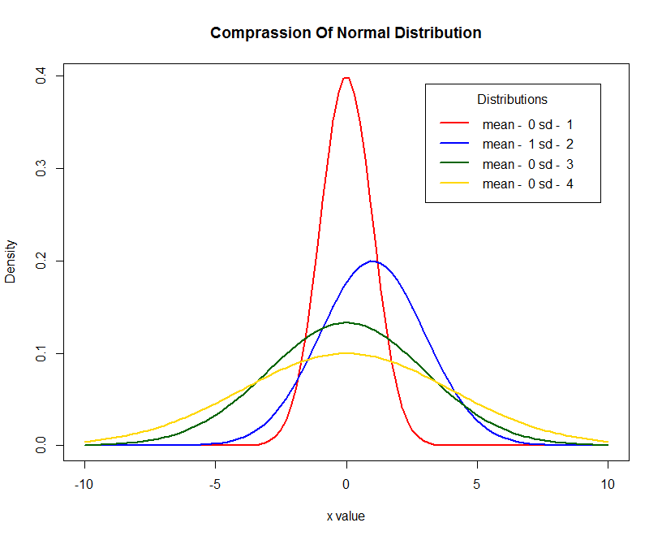

## 1.2 Распределение Пуассона

### 1.2.1 Определение

Случайной величиной ξ распределённой по закону Пуассона с параметром λ называется случайная величина, вероятность которой равна: где 

### 1.2.2 Математическое ожидание

**Лемма**: Математическое ожидание случайной величины ξ распределённой по закону Пуассона закону равно λ.



### 1.2.3 Дисперсия

**Лемма**: Дисперсия случайной величины ξ распределённой по закону Пуассона закону равна λ.



### 1.2.4 Коэффициент асимметрии

**Лемма**: Коэффициент асимметрии случайной величины ξ распределённой по закону Пуассона закону равен .



### 1.2.5 Коэффициент эксцесса

**Лемма**: Коэффициент эксцесса случайной величины ξ распределённой по закону Пуассона закону равен 1.2.6 Сравнение распределений Пуассона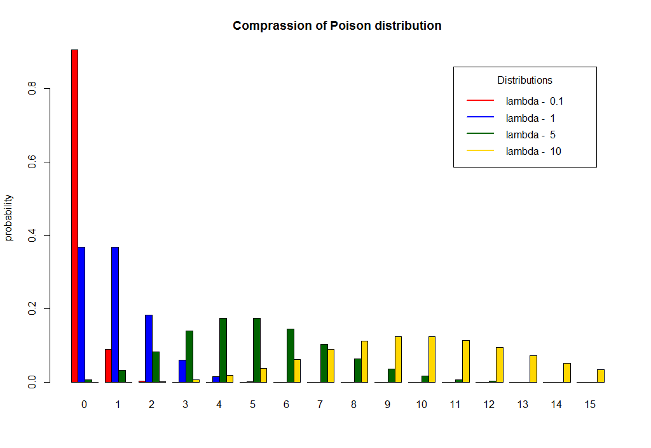

## 1.3 Гамма распределение

### 1.3.1Определение

Случайной величиной ξ имеющая гамма распределение k,θ называется случайная величина, плотность которой равна: где 

### 1.3.2 Математическое ожидание

**Лемма**: Математическое ожидание случайной величины ξ имеющей гамма распределение равно kθ.



### 1.3.3 Дисперсия

**Лемма**: Дисперсия случайной величины ξ имеющей гамма распределение равна kθ2.

### 1.3.4 Коэффициент асимметрии

**Лемма**: Коэффициент асимметрии случайной величины ξ имеющей гамма распределение равна .



### 1.3.5 Коэффициент эксцесса

**Лемма**: Коэффициент эксцесса случайной величины ξ имеющей гамма распределение равна . 

### 1.3.5 Характеристическая функция

**Лемма**: Характеристическая функция случайной величины ξ имеющей гамма распределение равна 



### 1.3.6 Семиинвариант

**Лемма**: Семиинвариант порядка n случайной величины ξ имеющей гамма распределение равен 



### 1.3.6 Сравнение Гамма распределенийC:\Users\Sasha\Desktop\Курсовой проект\GammaDistributions_1.pngC:\Users\Sasha\Desktop\Курсовой проект\GammaDistribution_2.png

# 2 Медленно растущее устойчивое распределение (CTS)

## 2.1 Определение

Безгранично делимая случайная величина X распределена по закону CTS если её характеристическая функция:



## 2.2 Семиинвариант порядка n

Вычислим Семиинвариант порядка n.

С помощью семиинварианта вычислим Мат.Ожидание, Дисперсию, Асимметрию и Эксцесс.

2.3 Математическое ожидание



## 2.4 Дисперсия



## 2.5 Коэффициент асимметрии



## 2.6 Коэффициент эксцесса



2.7 Сравнение CTS распределений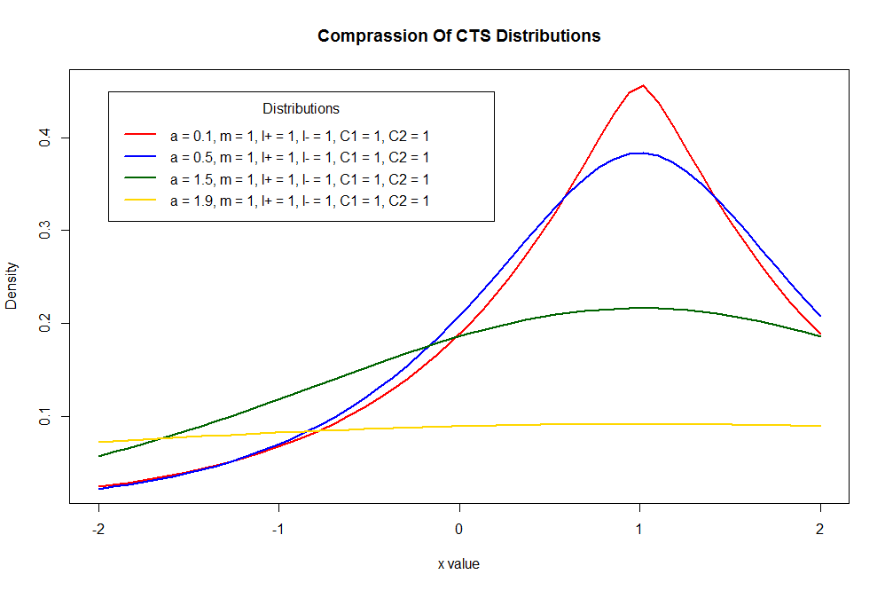

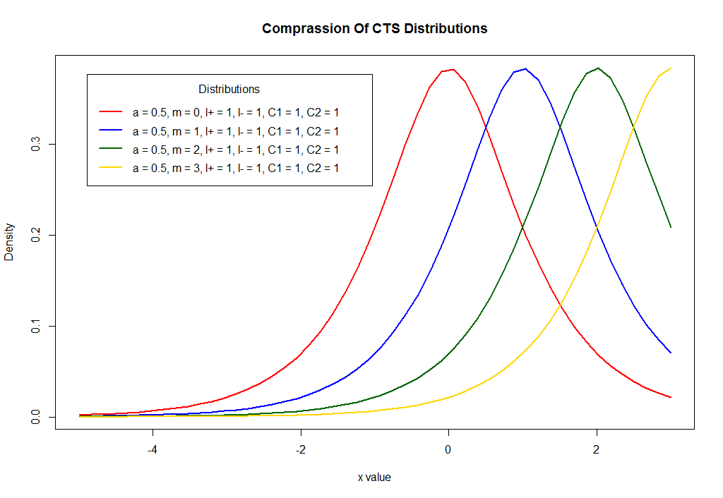 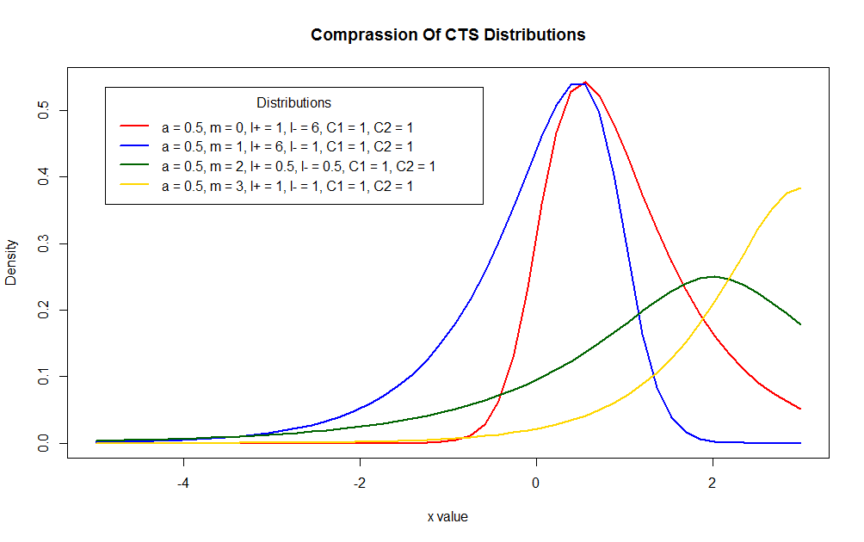 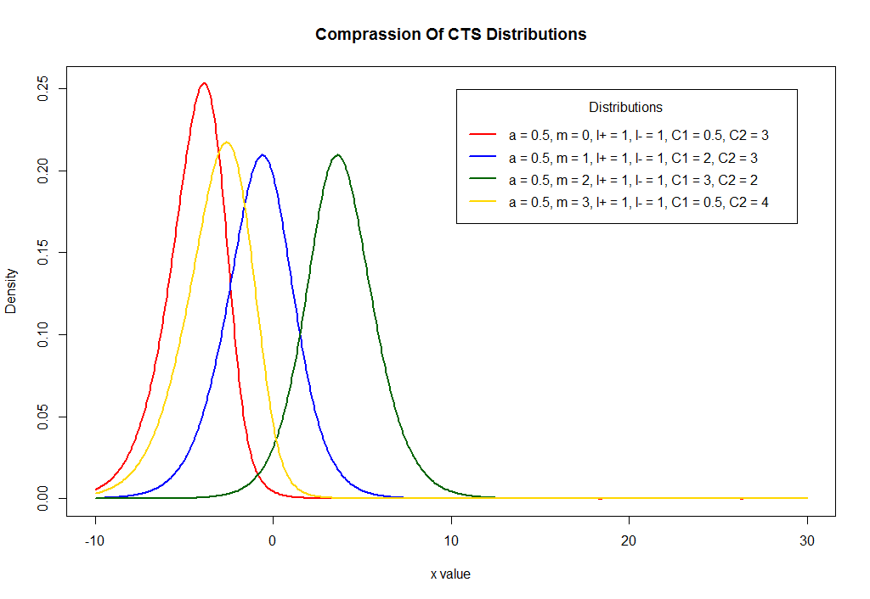

|  |  |  |
| --- | --- | --- |
|  | Случайная Величина | Смоделированная Величина |
|  | | |
| Мат. Ожидание | -4.43113462726379 | -4.44689265068721 |
| Дисперсия | 3.10179423908465 | 3.1139042485854 |
| Асимметрия | -0.608354508380273 | -0.600684639696014 |
| Эксцесс | 1.20897767903091 | 1.2208096959715 |
| Точность | 6.2791157742997101e-08 | |
|  | | |
| Мат. Ожидание | 5.56886537273621 | 5.56576933446707 |
| Дисперсия | 3.10179423908465 | 3.11815194313198 |
| Асимметрия | -0.608354508380273 | -0.608405471491853 |
| Эксцесс | 1.20897767903091 | 1.23252108533149 |
| Точность | 2.97588690377655e-09 | |
|  | | |
| Мат. Ожидание | 26.4264102740798 | 26.4439049082592 |
| Дисперсия | 33.2972769453405 | 33.5205207534705 |
| Асимметрия | -0.0123784881476277 | -0.00826863481528488 |
| Эксцесс | 0.00330357344777988 | 0.0134822129955929 |
| Точность | 7.959405125500521e-12 | |
|  | | |
| Мат. Ожидание | -5.03711199189665 | -5.03619299266403 |
| Дисперсия | 2.67269325439927 | 2.67484075420714 |
| Асимметрия | -0.91223099557932 | -0.946587063928494 |
| Эксцесс | 1.3957965378819 | 1.3887313868749 |
| Точность | 6.39713234314614e-13 | |
|  | | |
| Мат. Ожидание | -0.795270439466621 | -0.798081900419932 |
| Дисперсия | 0.527188330972348 | 0.522438305421556 |
| Асимметрия | 1.70348450009926 | 1.62389217145683 |
| Эксцесс | 5.99015237880486 | 5.03397589670071 |
| Точность | 7.52973098663595e-07 | |
|  | | |
| Мат. Ожидание | -5.140116167626 | -5.13446694827319 |
| Дисперсия | 2.74730346890355 | 2.74771778787743 |
| Асимметрия | -0.846592166934822 | -0.844385463209953 |
| Эксцесс | 1.36497479890586 | 1.35429450162284 |
| Точность | 2.6632893314311e-10 | |
|  | | |
| Мат. Ожидание | -52.2873886017127 | -52.3208291833914 |
| Дисперсия | 27.0299212263091 | 26.8187385189864 |
| Асимметрия | -0.279055794979679 | -0.273467436513527 |
| Эксцесс | 0.13873514349535 | 0.1198996645075 |
| Точность | 2.26334819398974e-14 | |

Коэффициент m отвечает за мат. ожидание. При его изменении меняется лишь оно.

Коэффициент α отвечает за дисперсию и эксцесс. При его изменении меняются все характеристики.

Коэффициенты λ+ λ- отвечают за асимметрию в различных направления. При их изменении меняются все характеристики.

При изменении коэффициентов С1 С2 изменяются все коэффициенты.

## 2.8 Оценка параметров СTS распределения

|  |  |  |
| --- | --- | --- |
|  | Случайная Величина | Смоделированная Величина |
|  | | |
|  | 0.5 | 0.44431886 |
|  | 0 | 0.08347014 |
|  | 0.5 | 0.12437269 |
|  | 3 | 2.96321390 |
|  | 1 | 2.65087054 |
|  | 1 | 0.91906401 |
|  | | |
|  | 0.5 | 0.48865281 |
|  | 0 | 0.07381737 |
|  | 0.5 | 0.59213192 |
|  | 3 | 3.07337685 |
|  | 1 | 1.03843034 |
|  | 1 | 0.95689018 |
|  | | |
|  | 0.5 | 0.4868879 |
|  | 0 | -0.1131575 |
|  | 0.5 | 0.4374252 |
|  | 3 | 2.8924416 |
|  | 1 | 0.9549329 |
|  | 1 | 0.9611579 |
|  | | |
|  | 0.5 | 0.49661592 |
|  | 0 | 0.02425823 |
|  | 0.5 | 0.51263733 |
|  | 3 | 3.03155079 |
|  | 1 | 1.06510269 |
|  | 1 | 1.02065088 |

# 3 MTS распределение

## 3.1 Определение

Случайная величина X распределена по закону MTS если её характеристическая функция:



## 3.2 Семиинвариант порядка N

Вычисли семиинвариант порядка n.



 



С помощью семиинварианта вычислим Мат.Ожидание, Дисперсию, Асимметрию и Эксцесс.

3.3 Математическое ожидание



## 3.4 Дисперсия



## 3.5 Коэффициент асимметрии



## 3.6 Коэффициент эксцесса



3.7 Сравнение MTS распределений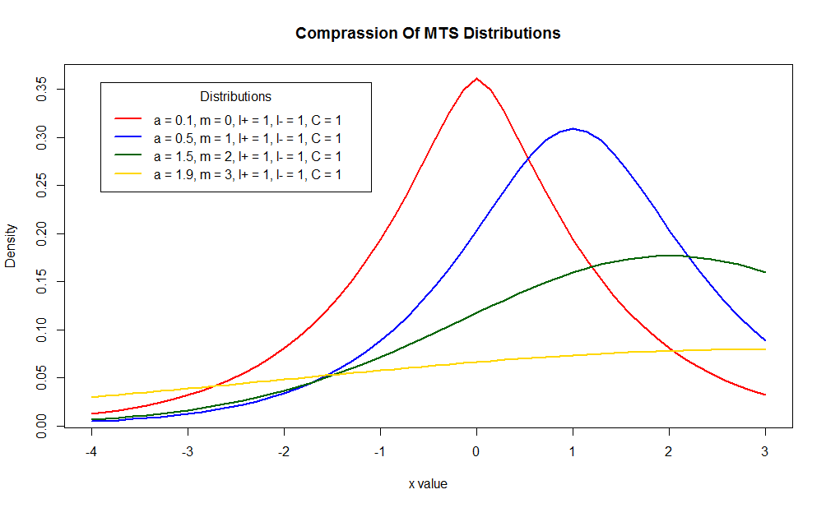 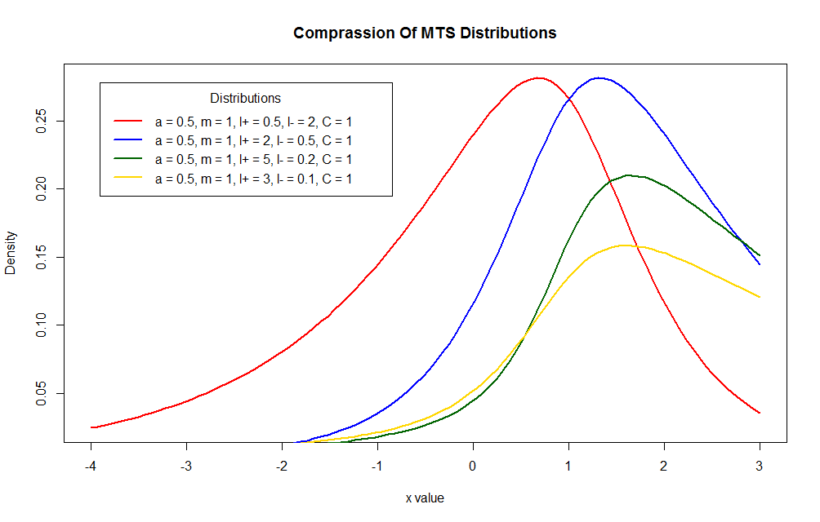 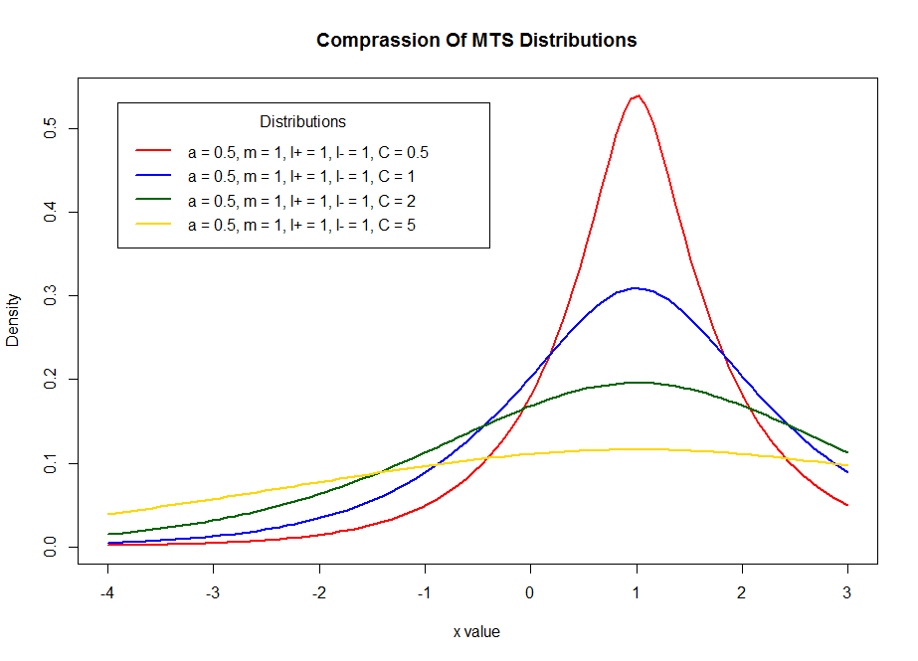

|  |  |  |
| --- | --- | --- |
|  | Случайная Величина | Смоделированная Величина |
|  | | |
| Мат. Ожидание | 0 | -0.00394123391945953 |
| Дисперсия | 1.29147568823504 | 1.25533401687444 |
| Асимметрия | 0 | -0.0756242016042612 |
| Эксцесс | 3.48438614911117 | 3.25221771537809 |
| Точность | 0.006348247762485 | |
|  | | |
| Мат. Ожидание | 0 | 0.012634646110898 |
| Дисперсия | 12.6313362716654 | 12.7143724788047 |
| Асимметрия | 0 | 0.0234004064899739 |
| Эксцесс | 0.0237504562896454 | 0.233438697620416 |
| Точность | 4.01757502531102e-06 | |
|  | | |
| Мат. Ожидание | -0.737038278890864 | -0.73972578009865 |
| Дисперсия | 0.666157867705303 | 0.646492181805203 |
| Асимметрия | -1.97622916618999 | -1.9884209618556 |
| Эксцесс | 6.5501575238304 | 6.55680196201163 |
| Точность | 0.0841007190115214 | |
|  | | |
| Мат. Ожидание | 0.737038278890864 | 0.732461108414542 |
| Дисперсия | 0.666157867705303 | 0.635525740420648 |
| Асимметрия | 1.97622916618999 | 1.97926893222694 |
| Эксцесс | 6.5501575238304 | 6.55204256348696 |
| Точность | 0.0049207239268042 | |
|  | | |
| Мат. Ожидание | 0 | -0.0859898894504399 |
| Дисперсия | 129.147568823504 | 128.821693714102 |
| Асимметрия | 0 | 0.0212164659270384 |
| Эксцесс | 0.0348438614911117 | 0.0490622854502631 |
| Точность | 1.51857555566134e-12 | |

Коэффициент m отвечает за мат. ожидание. При его изменении меняется лишь оно.

Коэффициент α отвечает за дисперсию и эксцесс. При его изменении меняются все характеристики.

Коэффициенты λ+ λ- отвечают за асимметрию в различных направления. При их изменении меняются все характеристики.

Коэффициент С отвечает за Дисперсию. При его изменении меняются все характеристики.

## 3.8 Оценка параметров MTS распределения

|  |  |  |
| --- | --- | --- |
|  | Случайная Величина | Смоделированная Величина |
|  | | |
|  | 0.3 | 0.6513683 |
|  | 10 | 9.8041517 |
|  | 2 | 1.6216143 |
|  | 2 | 2.3819214 |
|  | 2 | 2.0031278 |
|  | | |
|  | 0.3 | 0.2762751 |
|  | 10 | 9.7284119 |
|  | 2 | 2.3179538 |
|  | 2 | 2.1993043 |
|  | 2 | 2.0087771 |
|  | | |
|  | 0.3 | 0.296318 |
|  | 10 | 9.876477 |
|  | 2 | 2.088827 |
|  | 2 | 2.065647 |
|  | 2 | 1.935536 |
|  | | |
|  | 0.3 | 0.3038004 |
|  | 10 | 9.9542939 |
|  | 2 | 2.0630637 |
|  | 2 | 2.0647364 |
|  | 2 | 2.0124208 |

# 4 KR распределение

## 4.1 Определение

Случайная величина X распределена по закону KR если её характеристическая функция:



## 4.2 Семиинвариант порядка N

Вычислим семиинвариант порядка n.







С помощью семиинварианта вычислим Мат.Ожидание, Дисперсию, Асимметрию и Эксцесс.

4.3 Математическое ожидание



## 4.4 Дисперсия



## 4.5 Коэффициент асимметрии



## 4.6 Коэффициент эксцесса



4.7 Сравнение KR распределений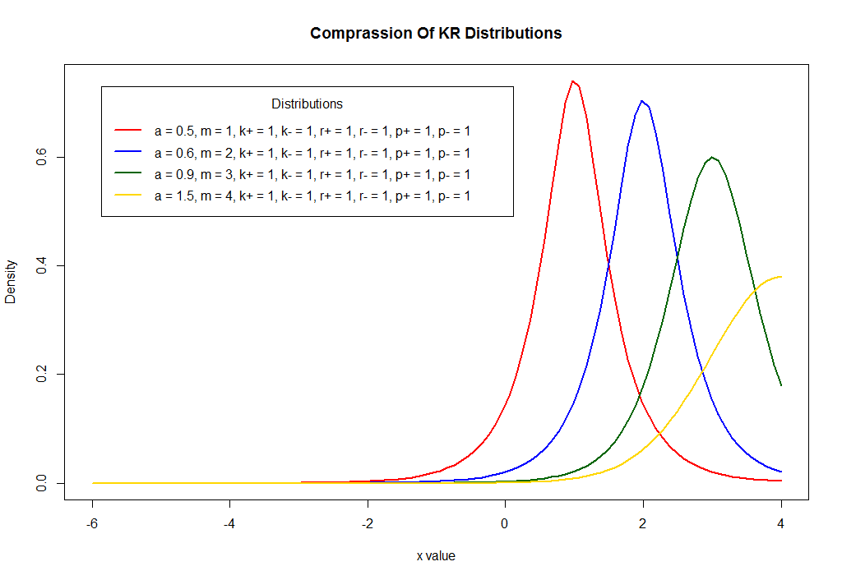 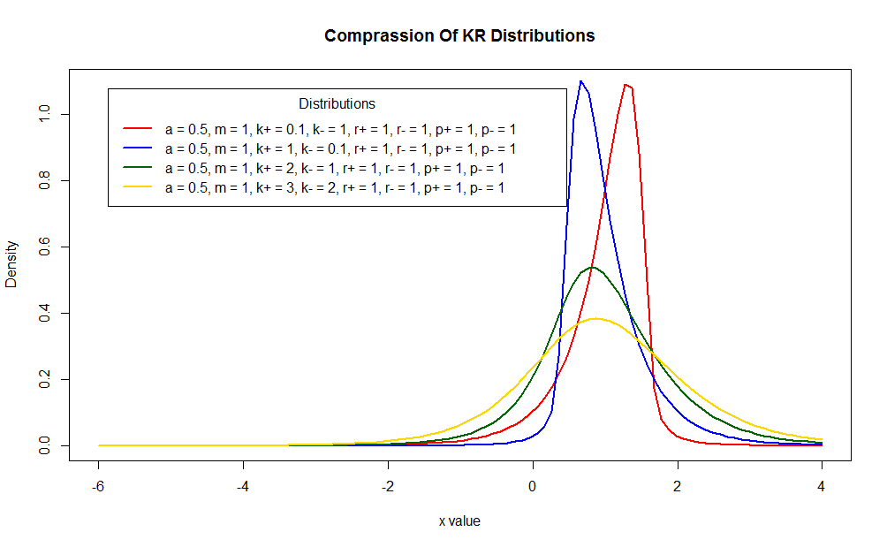 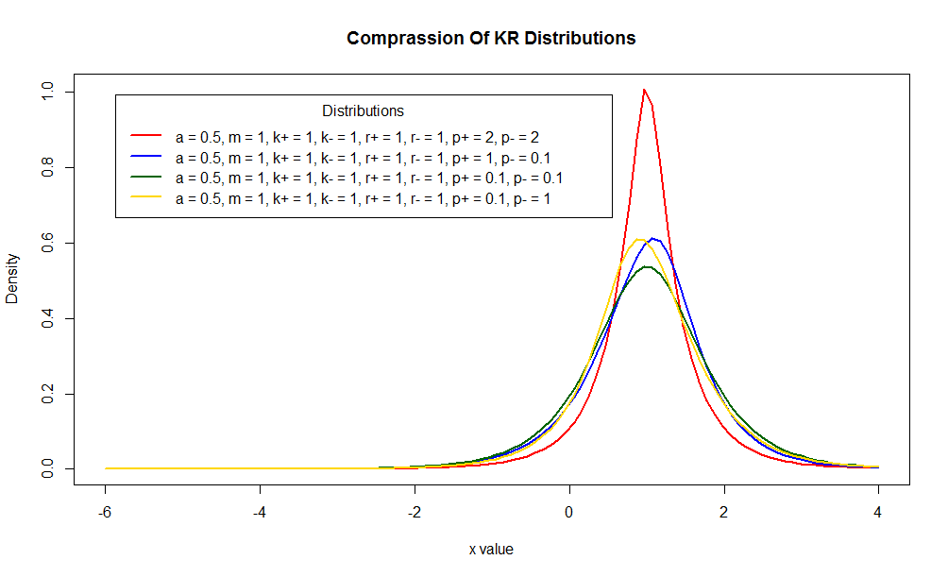 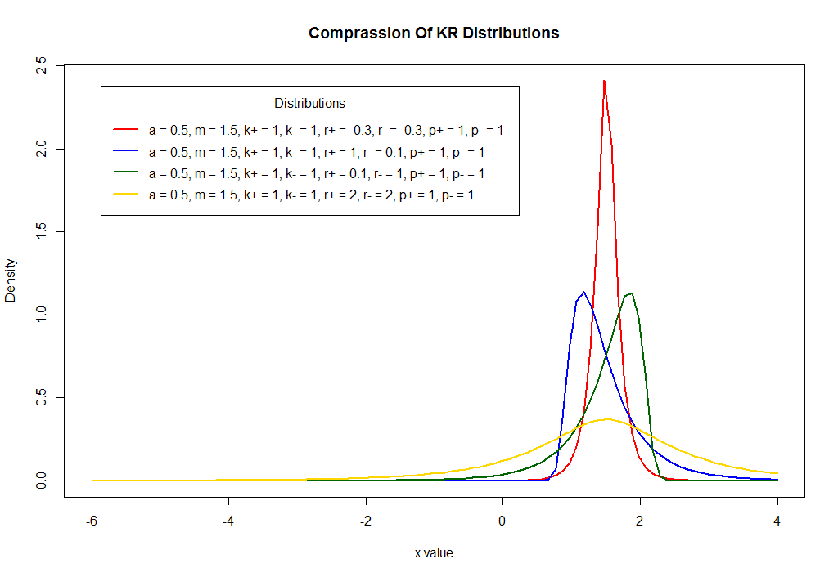

|  |  |  |
| --- | --- | --- |
|  | Случайная Величина | Смоделированная Величина |
|  | | |
| Мат. Ожидание | 0 | 0.000270838866834232 |
| Дисперсия | 0.590817950301839 | 0.591882767666348 |
| Асимметрия | 0 | 0.0516625195699533 |
| Эксцесс | 3.80827968894735 | 3.50765676048012 |
| Точность | 1.02380521369672e-09 | |
|  | | |
| Мат. Ожидание | 0 | -0.0112368180557935 |
| Дисперсия | 6.34233846577915 | 6.4295505179613 |
| Асимметрия | 0 | 0.0251045117300936 |
| Эксцесс | 0.0104062563605066 | -0.0295148797410687 |
| Точность | 1.96688876585522e-12 | |
|  | | |
| Мат. Ожидание | 10 | 9.99690745093707 |
| Дисперсия | 0.590817950301839 | 0.595697787135801 |
| Асимметрия | 0 | 0.0391139102562874 |
| Эксцесс | 3.80827968894735 | 3.69350232462015 |
| Точность | 6.77230900750745e-07 | |
|  | | |
| Мат. Ожидание | 0 | 0.00449765110906831 |
| Дисперсия | 3.24949872666011 | 3.25108044753438 |
| Асимметрия | 0.510615696657892 | 0.504289443094873 |
| Эксцесс | 0.692414488899519 | 0.677906875249769 |
| Точность | 2.25368033029174e-12 | |
|  | | |
| Мат. Ожидание | 0 | 0.00625297446330218 |
| Дисперсия | 3.24949872666011 | 3.2596633661276 |
| Асимметрия | -0.510615696657892 | 0.534430421032442 |
| Эксцесс | 0.692414488899519 | 0.858049365889198 |
| Точность | 1.80348349925852e-10 | |
|  | | |
| Мат. Ожидание | 0 | -0.0379913995392332 |
| Дисперсия | 29.8363064902429 | 29.2699827034725 |
| Асимметрия | 2.03715515391183 | 1.85284941202346 |
| Эксцесс | 7.46722971653024 | 5.70306441416626 |
| Точность | 1.08335194909995e-15 | |
|  | | |
| Мат. Ожидание | 0 | 0.0103574972149787 |
| Дисперсия | 29.8363064902429 | 29.4903519121846 |
| Асимметрия | -2.03715515391183 | 1.86680728808405 |
| Эксцесс | 7.46722971653024 | 6.07364421156265 |
| Точность | 0.00684776999804606 | |
|  | | |
| Мат. Ожидание | 0 | 0.00411871418327539 |
| Дисперсия | 0.369261218938649 | 0.35873358581222 |
| Асимметрия | -1.02535633052202 | -0.994452057101746 |
| Эксцесс | 6.61552585965712 | 5.22760693231275 |
| Точность | 0.000999999553806 | |
|  | | |
| Мат. Ожидание | 0 | 0.002260129870567 |
| Дисперсия | 0.369261218938649 | 0.357281803455209 |
| Асимметрия | 1.02535633052202 | 0.955798232448679 |
| Эксцесс | 6.61552585965712 | 5.3789708772978 |
| Точность | 0.00289590572803688 | |

Коэффициент m отвечает за мат. ожидание. При его изменении меняется лишь оно.

Коэффициент α отвечает за дисперсию и эксцесс. При его изменении меняются все характеристики кроме мат. ожидания.

Коэффициенты k+ k- отвечают за ассиметрию в различных направления, эксцесс и дисперсию. При их изменении меняются все характеристики кроме мат. ожидания.

Коэффициент r+ r- отвечает за ассиметрию в различных направления и дисперсию. При его изменении меняются все характеристики кроме мат. ожидания.

Коэффициент p+ p- отвечает за ассиметрию в различных направления. При его изменении меняются все характеристики кроме мат. ожидания.

## 4.8 Оценка параметров KR распределения

|  |  |  |
| --- | --- | --- |
|  | Случайная Величина | Смоделированная Величина |
|  | | |
|  | 0.5 | 0.438181824 |
|  | 0 | 0.009379327 |
|  | 1 | 1.092340378 |
|  | 1 | 1.022371344 |
|  | 1 | 0.698636690 |
|  | 1 | 1.181949911 |
|  | 1 | 1.106981422 |
|  | 1 | 1.057295159 |
|  | | |
|  | 0.5 | 0.61326186 |
|  | 0 | -0.04817502 |
|  | 1 | 0.96674773 |
|  | 1 | 1.00916816 |
|  | 1 | 0.93104449 |
|  | 1 | 1.05267907 |
|  | 1 | 1.04786656 |
|  | 1 | 0.98821084 |
|  | | |
|  | 0.5 | 0.55941995 |
|  | 0 | 0.01659479 |
|  | 1 | 0.94159476 |
|  | 1 | 1.01544147 |
|  | 1 | 1.00422685 |
|  | 1 | 0.97713276 |
|  | 1 | 1.07377474 |
|  | 1 | 0.99376884 |
|  | | |
|  | 0.5 | 0.498479851 |
|  | 0 | -0.006238603 |
|  | 1 | 1.009300858 |
|  | 1 | 0.996635874 |
|  | 1 | 1.026667417 |
|  | 1 | 1.002549718 |
|  | 1 | 1.025125594 |
|  | 1 | 1.017217778 |

# 5 Алгоритм Моделирования случайных величин

## 5.1 Моделирование Величин

1. Разобьём отрезок [µ-8σ,µ+8σ ] на 1000 частей
2. Для каждой из частей будем считать, что вероятность попадания в эту часть пропорциональной плотности в средине отрезка. По этим вероятностям определим, на какой отрезок попадёт значения случайной величины.
3. Будем считать, что на этом отрезке случайная величина распределена равномерно. Возьмём, какое либо значения из равномерного распределения. Это значения берём в качестве смоделированной величины.

## 5.2 Оценка точности

Оценку точности будем производить с помощью метода χ2 Пирсона.

1. Разобьём отрезок [µ-8σ,µ+8σ ] на 1000 частей
2. На каждом отрезке вычислим вероятность попадания на него случайной величины () и долю величин из выборки попавших на него ()
3. Вычислим (Где N количество элементов в выборке), тогда точность будет равна , где F функция распределения 

# 6 Garch Mодели

#### 6.1 Описание модели



 - скорректированная ежедневная цена при закрытии биржы.

1)  из стандартного нормального распределения

2)  из стандартного CTS распределения

3)  из стандартного MTS распределения

4)  из стандартного KR распределения

### 6.2 Алгоритм оценки параметров методом максимального правдоподобия

1) Составляем n-мерную плотность распределения 

2) Логарифмируем её



3) Максимизируем её по параметрам, а так же параметрам распределения. Эти параметра и будут оценкой.

#### 6.3 Данные для построение модели

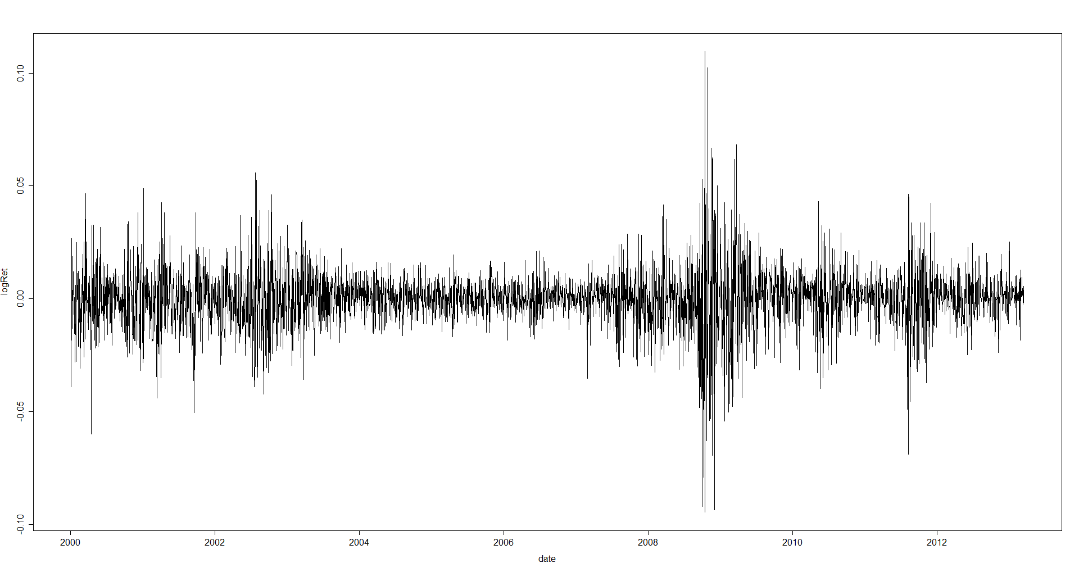

Microsoft Daily Data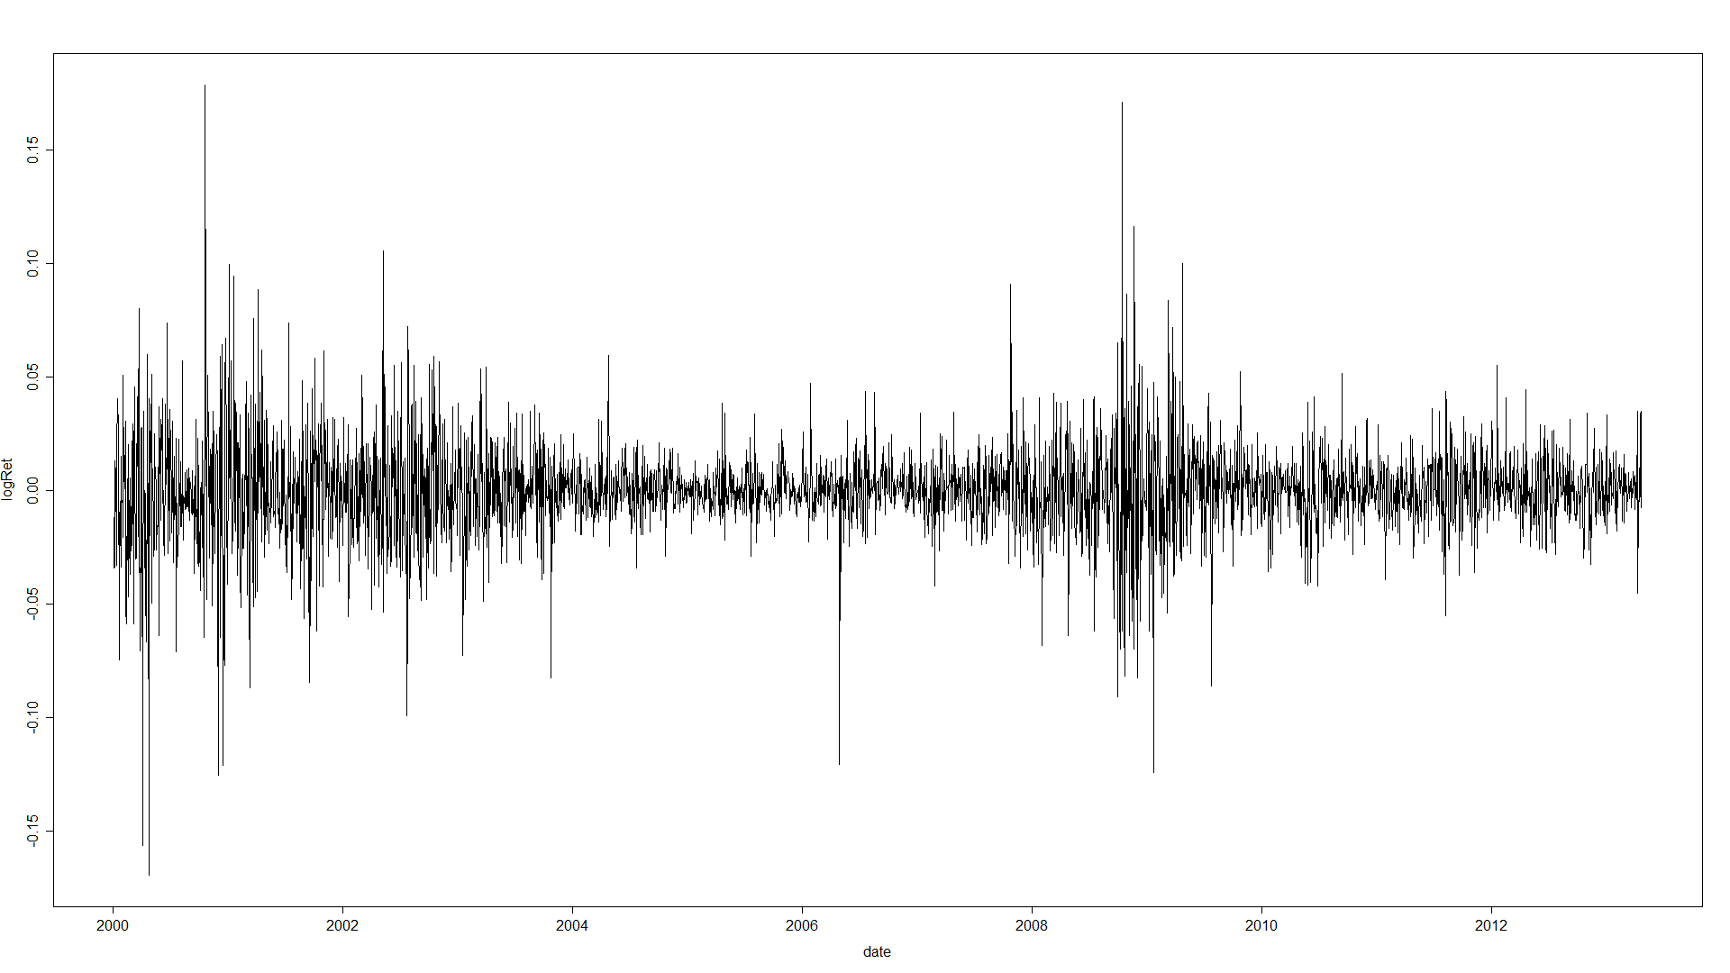

МcDonalds Daily Data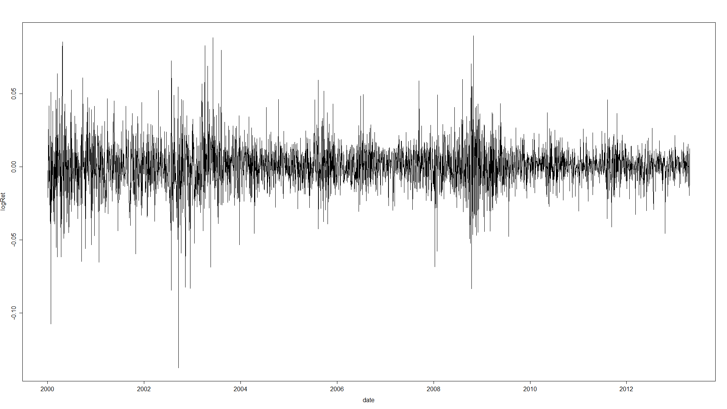

## 6.4 Нормальная Модель

|  |  |  |  |
| --- | --- | --- | --- |
|  |  |  |  |
| SNP500 | 1.533175e-06 | 0.08786991 | 0.9027417 |
| Microsoft | 6.164198e-06 | 0.08484688 | 0.9024538 |
| McDonalds | 2.074909e-06 | 0.06697215 | 0.927272 |

График смоделированных данных для параметров SNP500

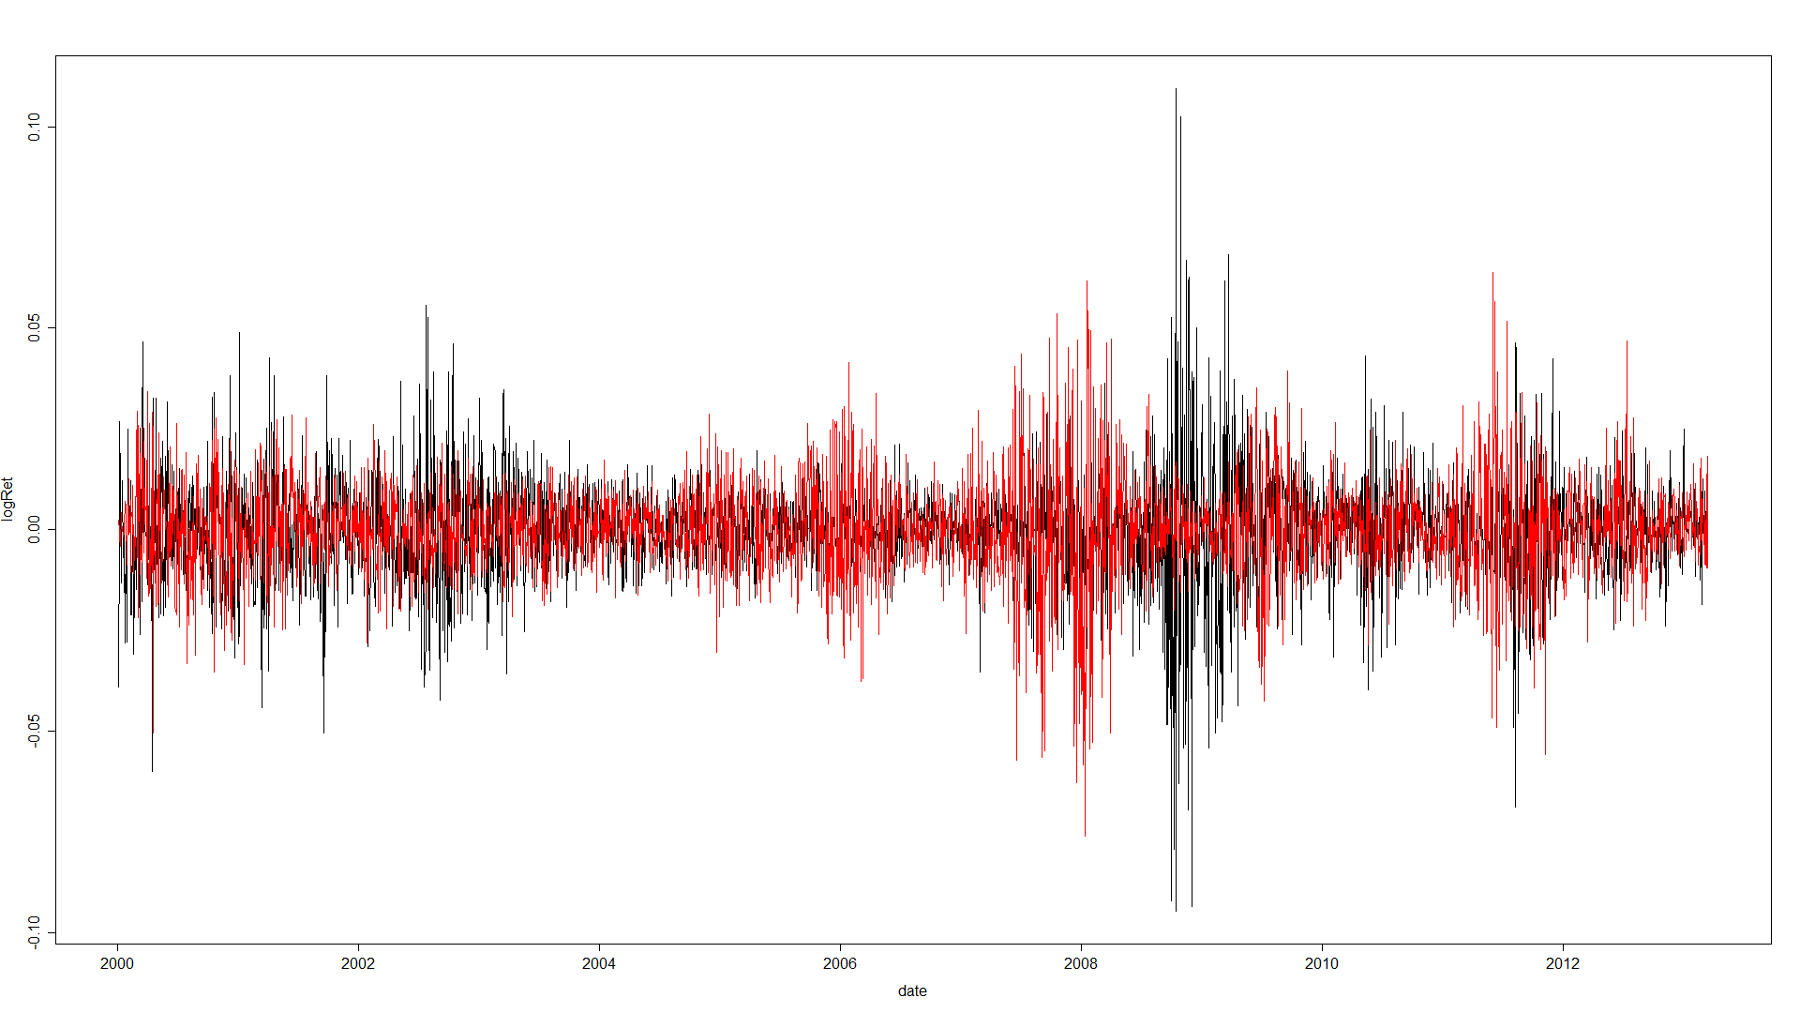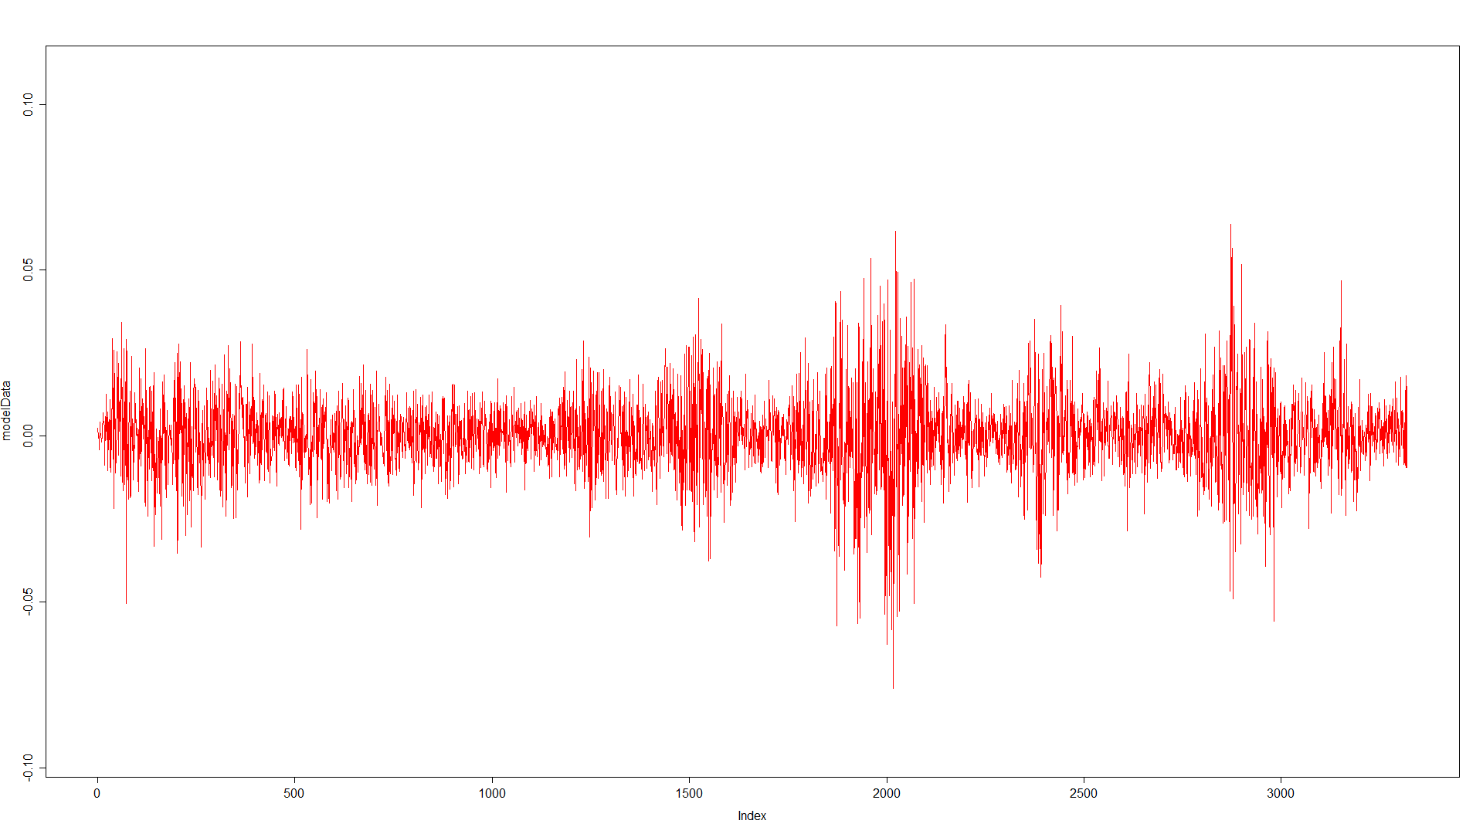

График смоделированных данных для параметров Microsoft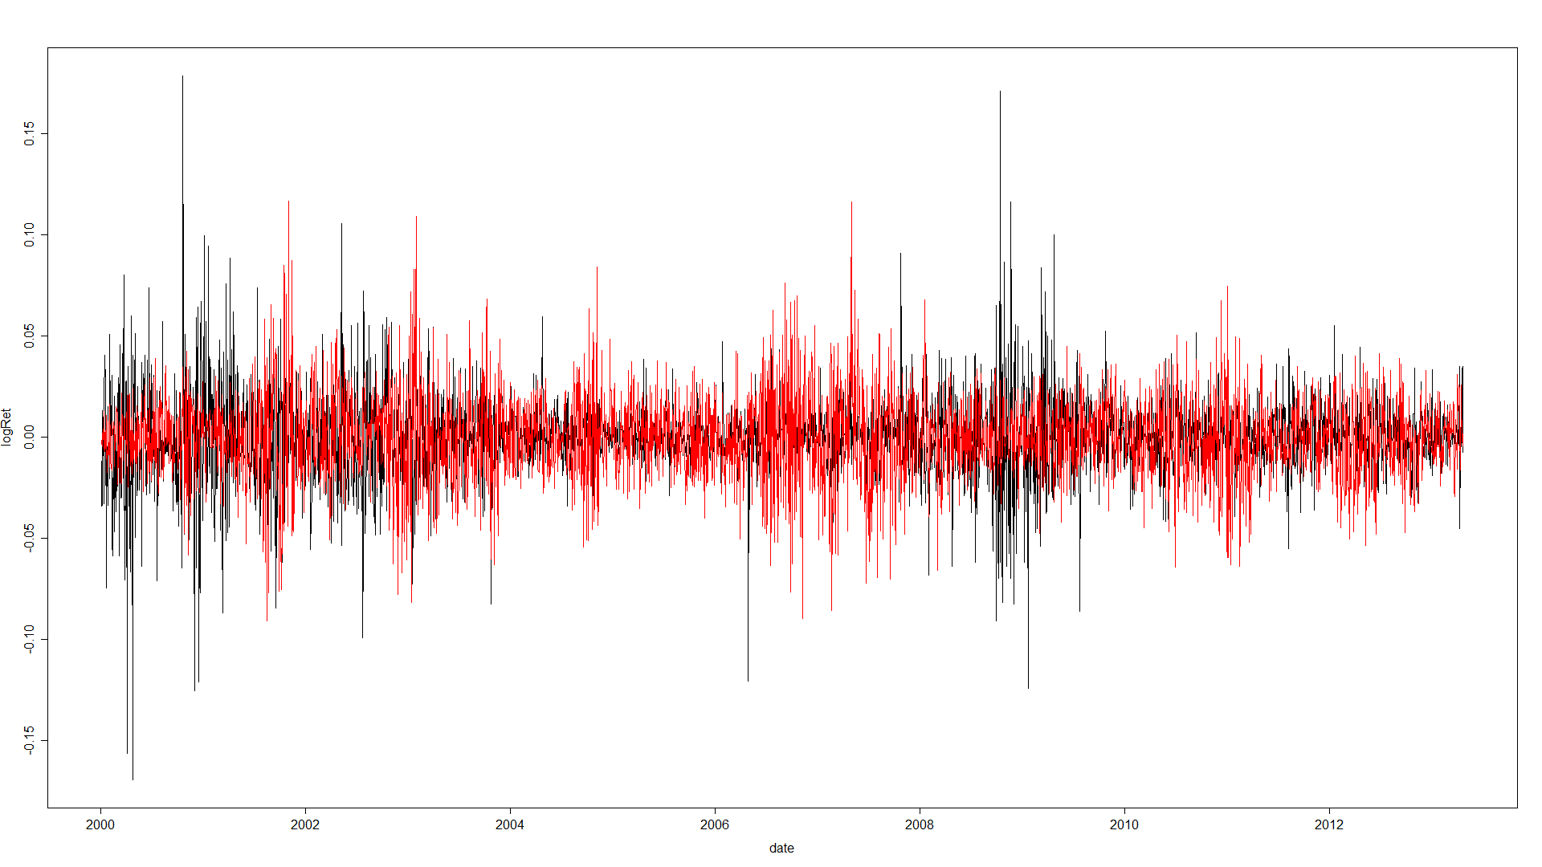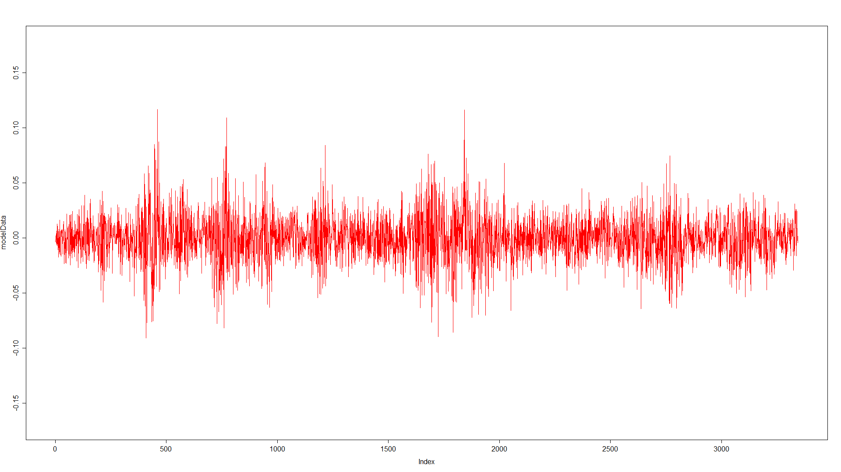

График смоделированных данных для параметров McDonalds

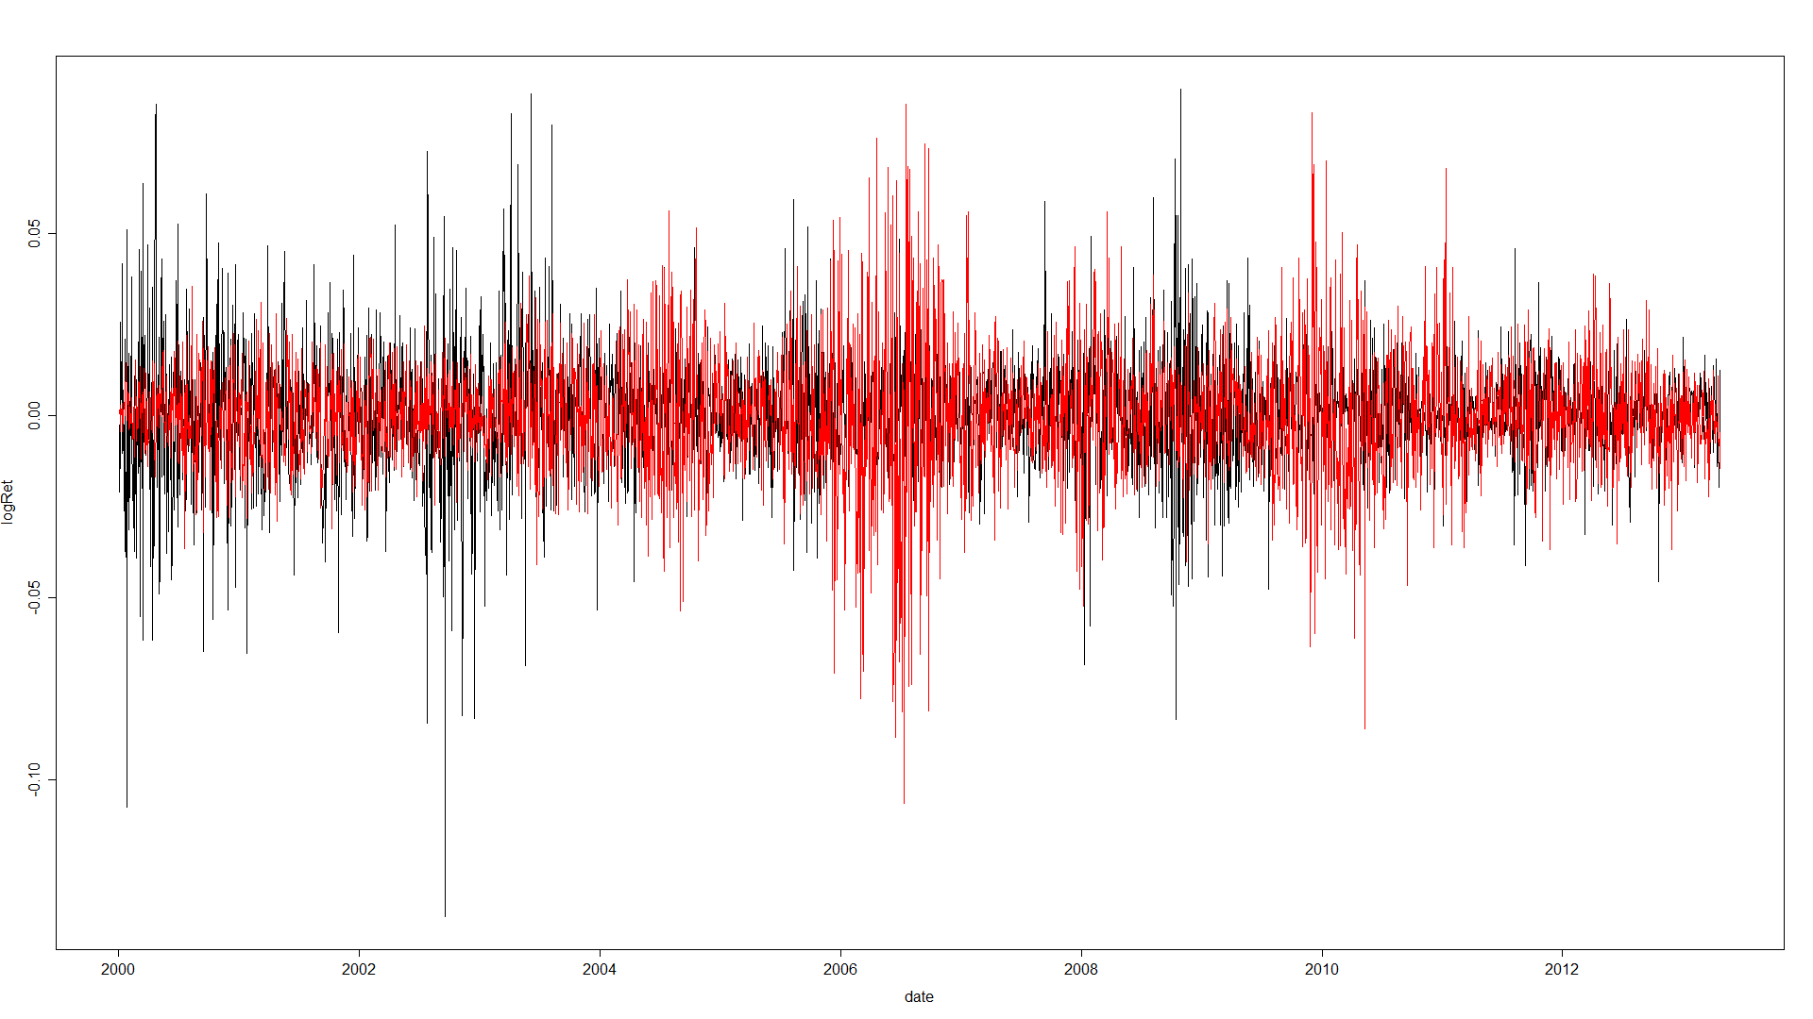

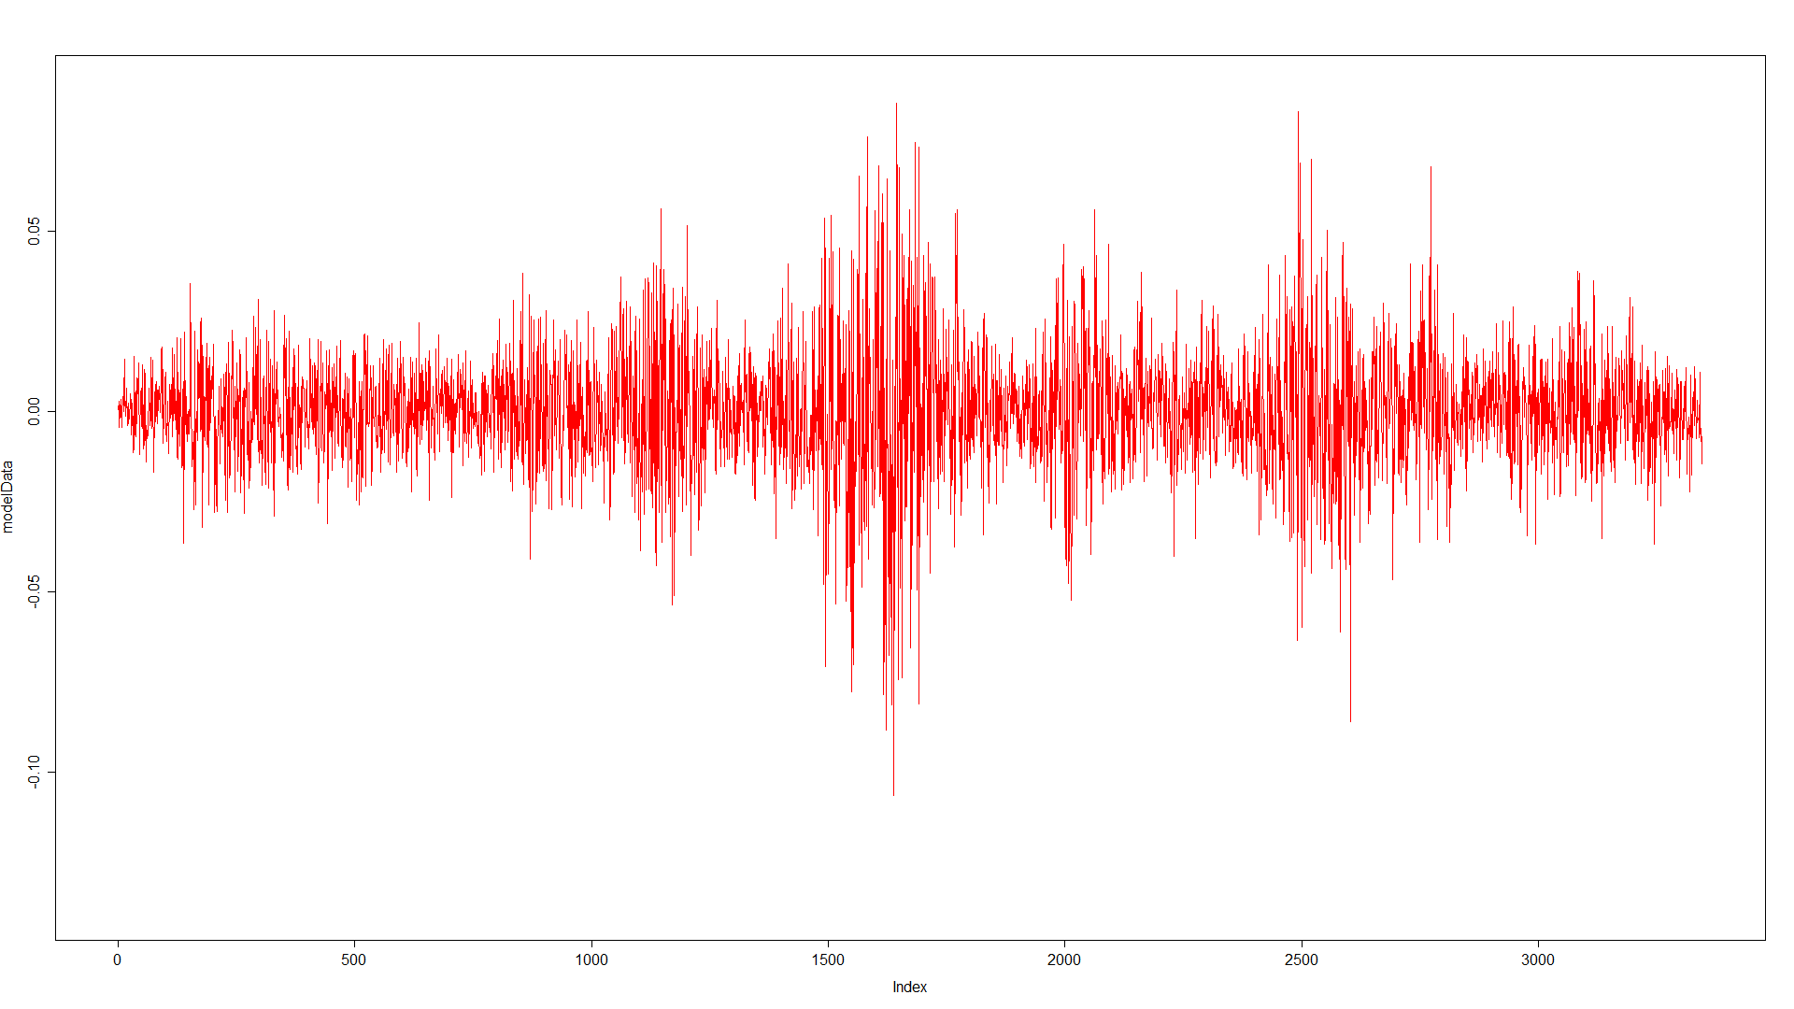

## 6.5 CTS Модель

|  |  |  |  |
| --- | --- | --- | --- |
|  |  |  |  |
| SNP500 | 1.120885e-06 | 0.08516187 | 0.9106888 |
| Microsoft | 6.251535e-06 | 0.1621888 | 0.8286405 |
| McDonalds | 1.568464e-06 | 0.05627618 | 0.9386918 |

График смоделированных данных для параметров SNP500

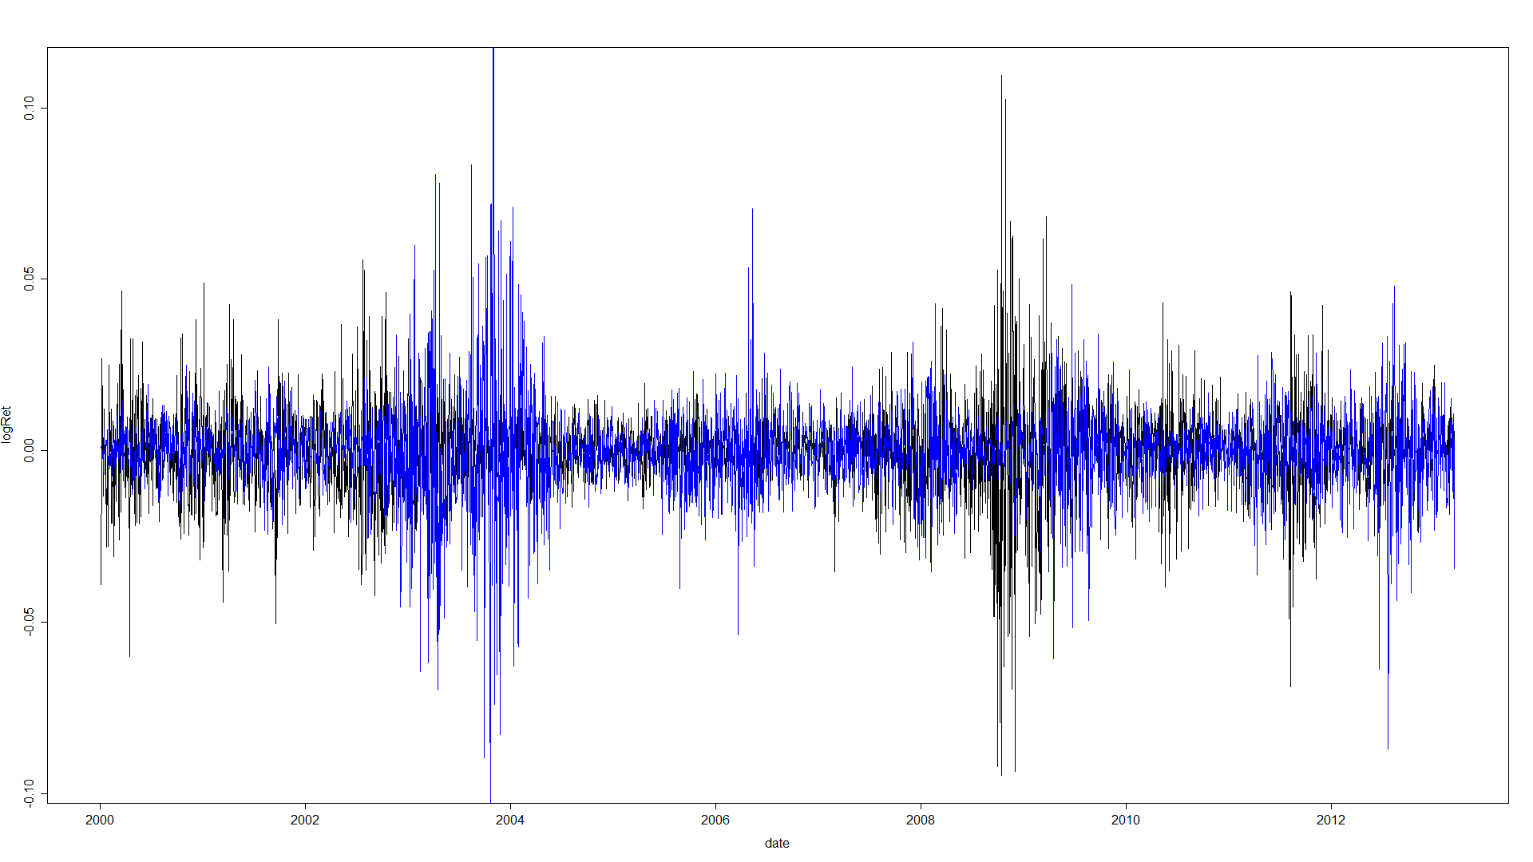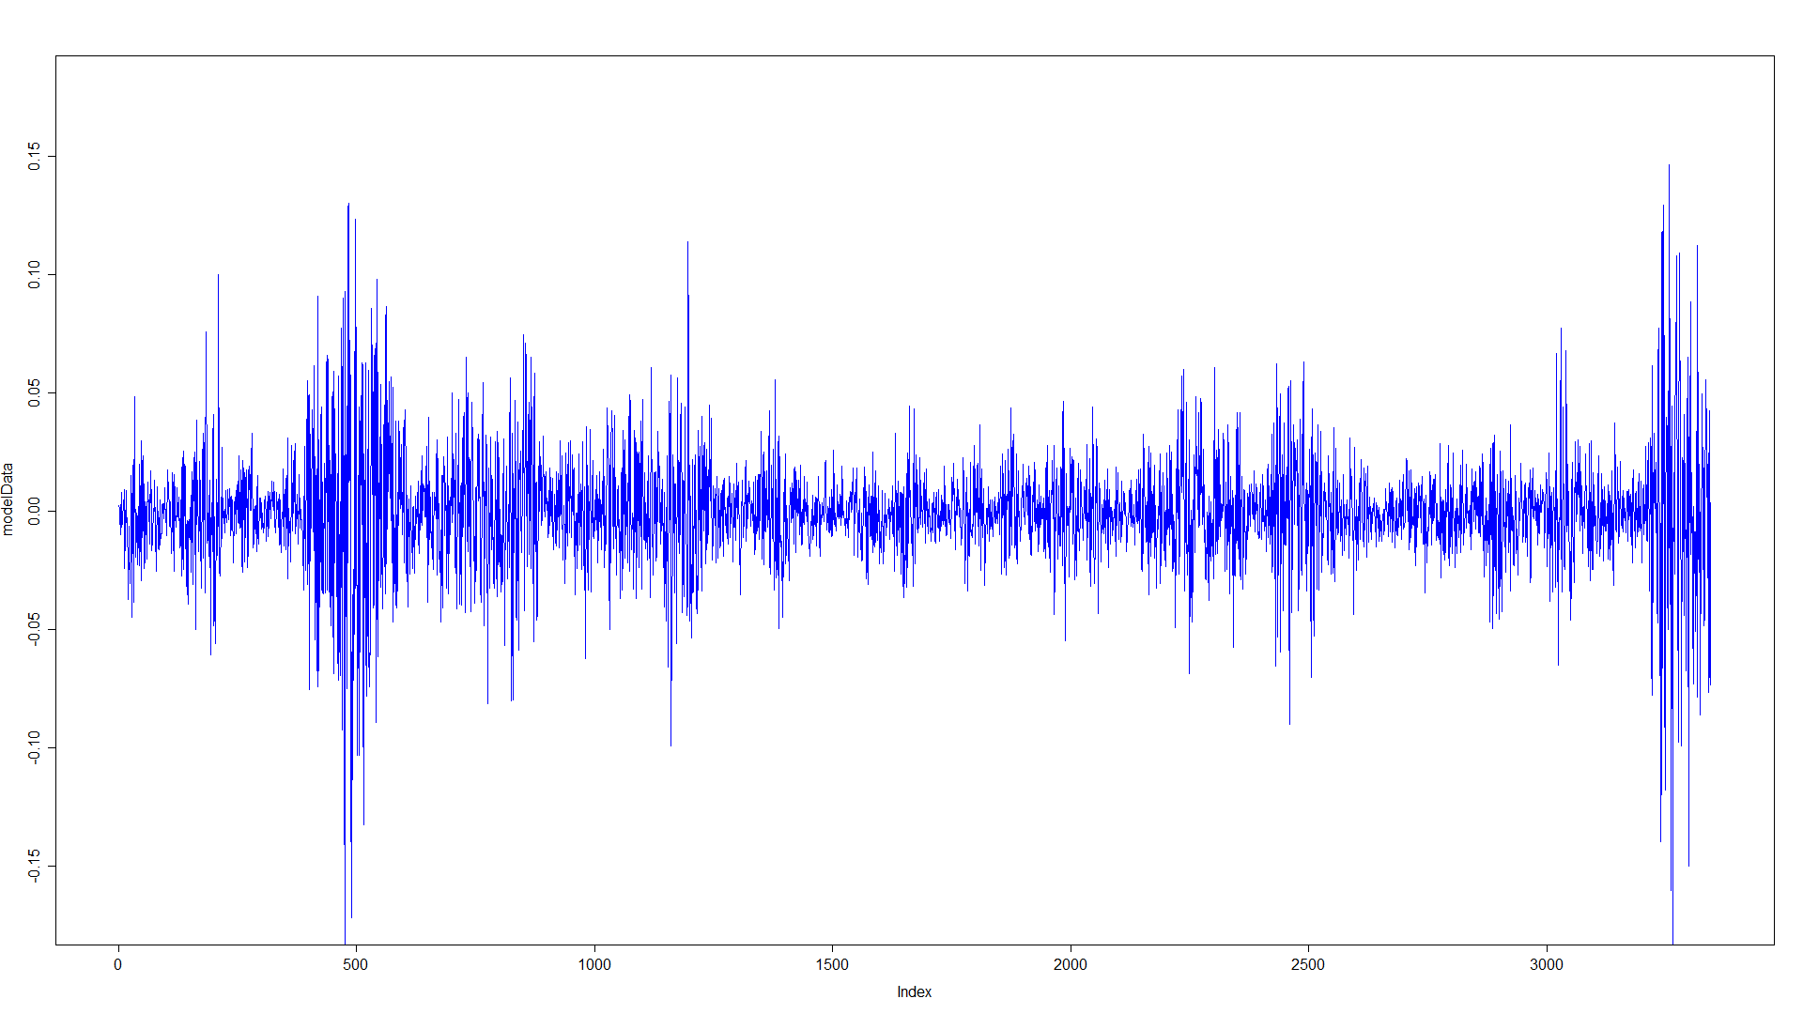

График смоделированных данных для параметров Microsoft

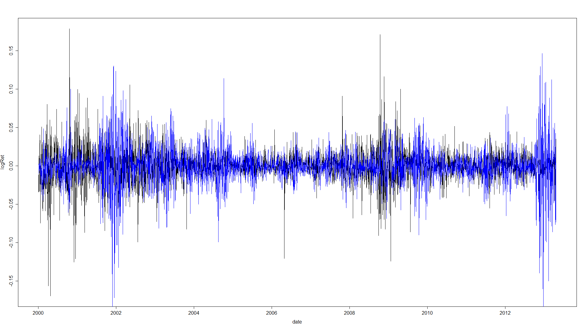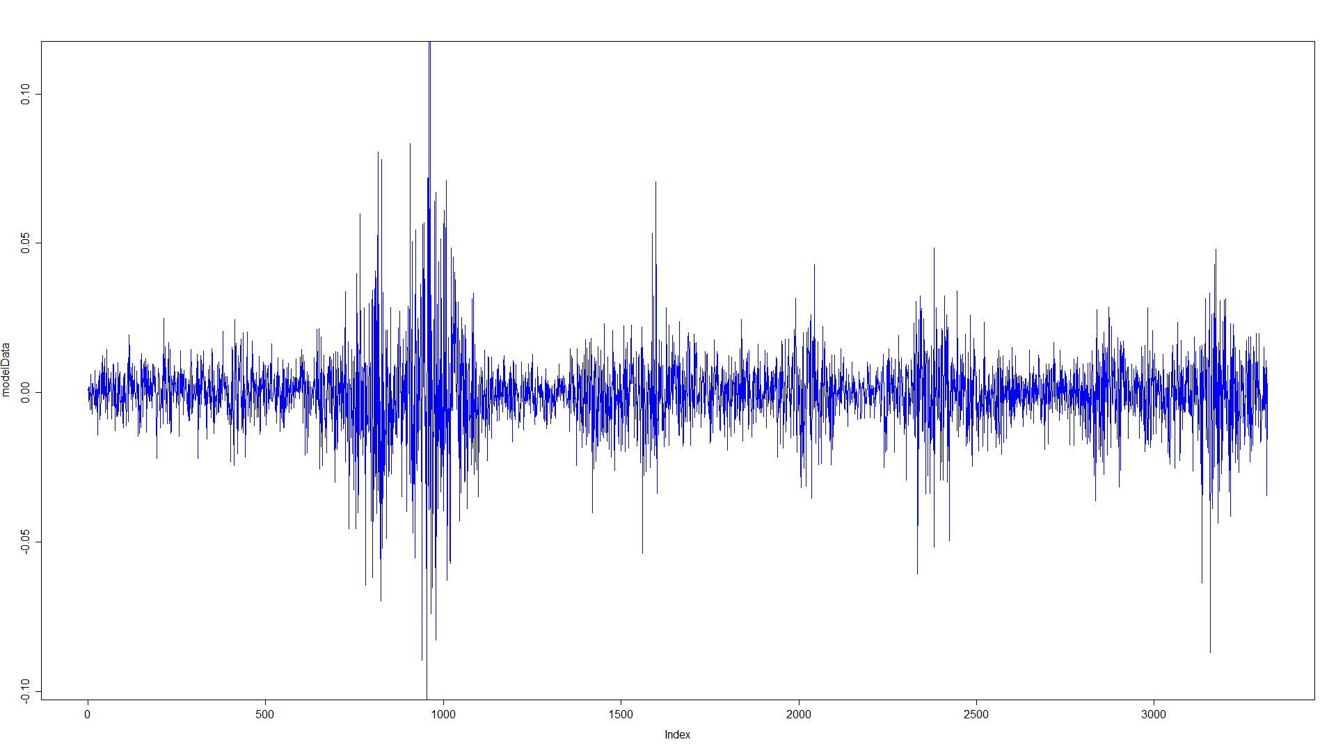

График смоделированных данных для параметров McDonalds

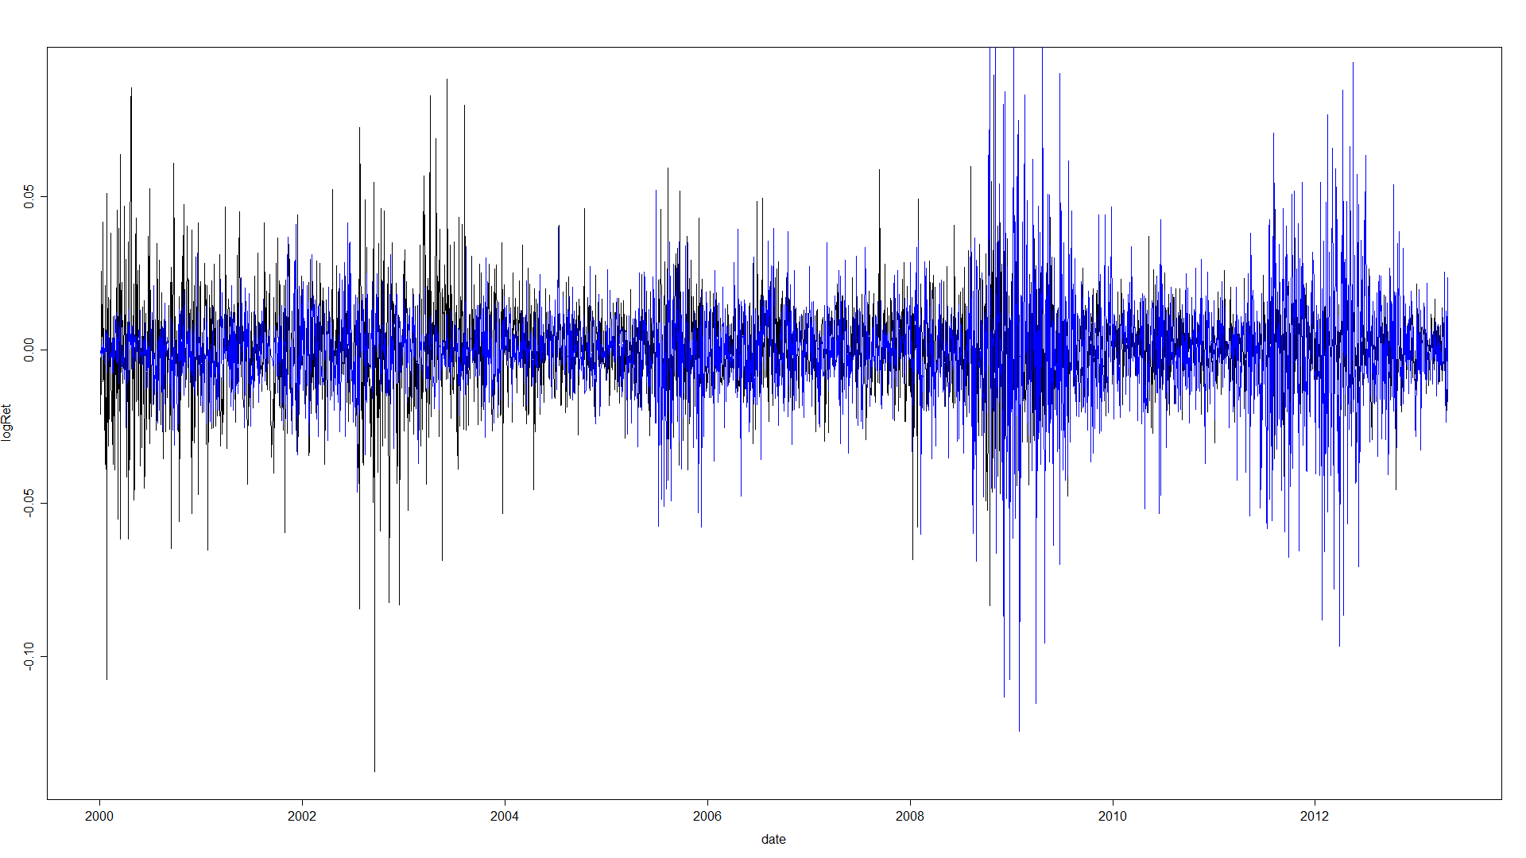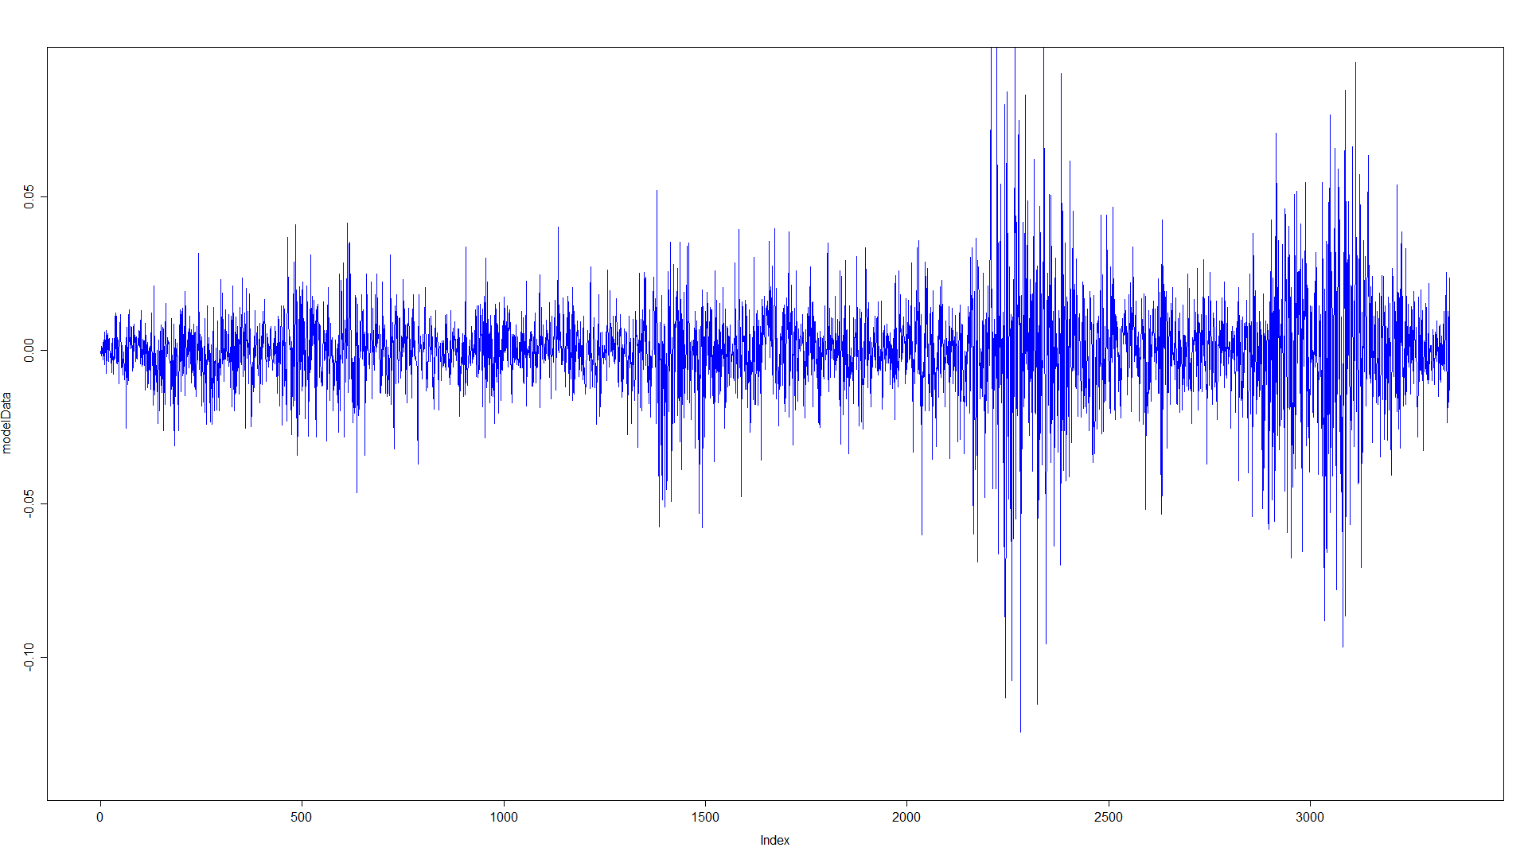

## 6.6 MTS Модель

|  |  |  |  |
| --- | --- | --- | --- |
|  |  |  |  |
| SNP500 | 1.116666e-06 | 0.08394623 | 0.9111869 |
| Microsoft | 1.499774e-05 | 0.1173998 | 0.8591058 |
| McDonalds | 3.891368e-06 | 0.1157311 | 0.8482807 |

График смоделированных данных для параметров SNP500

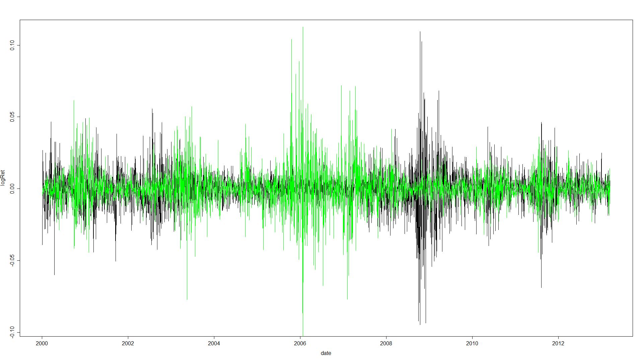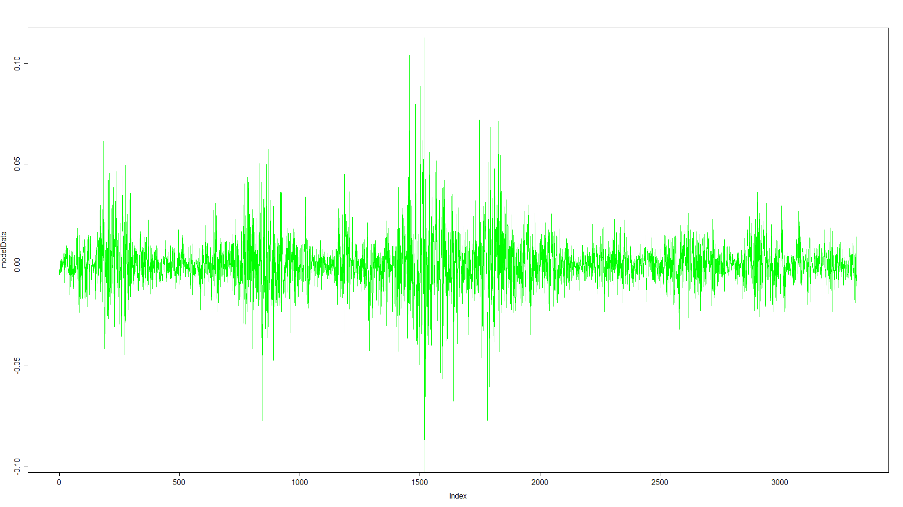

График смоделированных данных для параметров Microsoft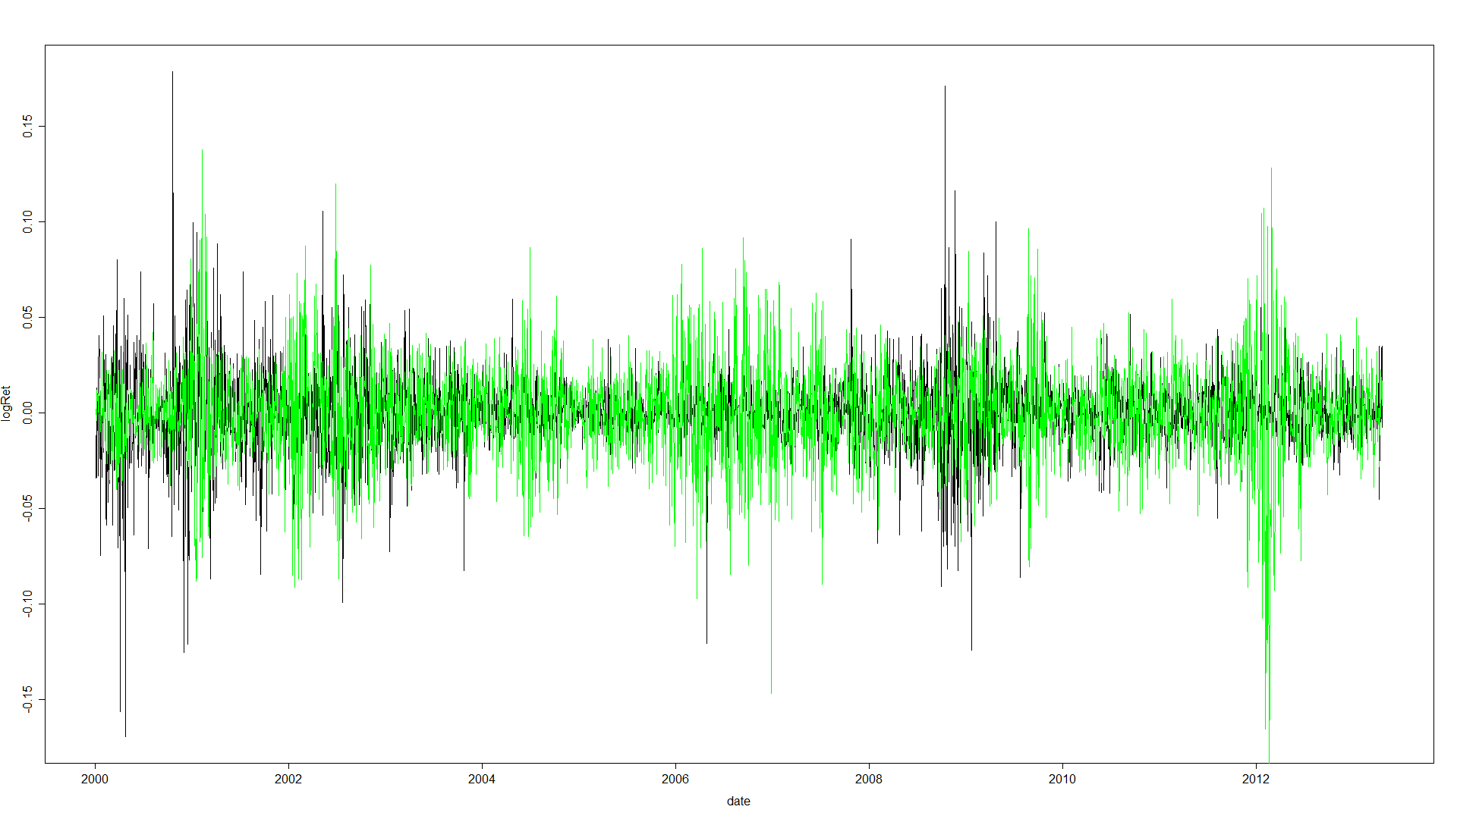

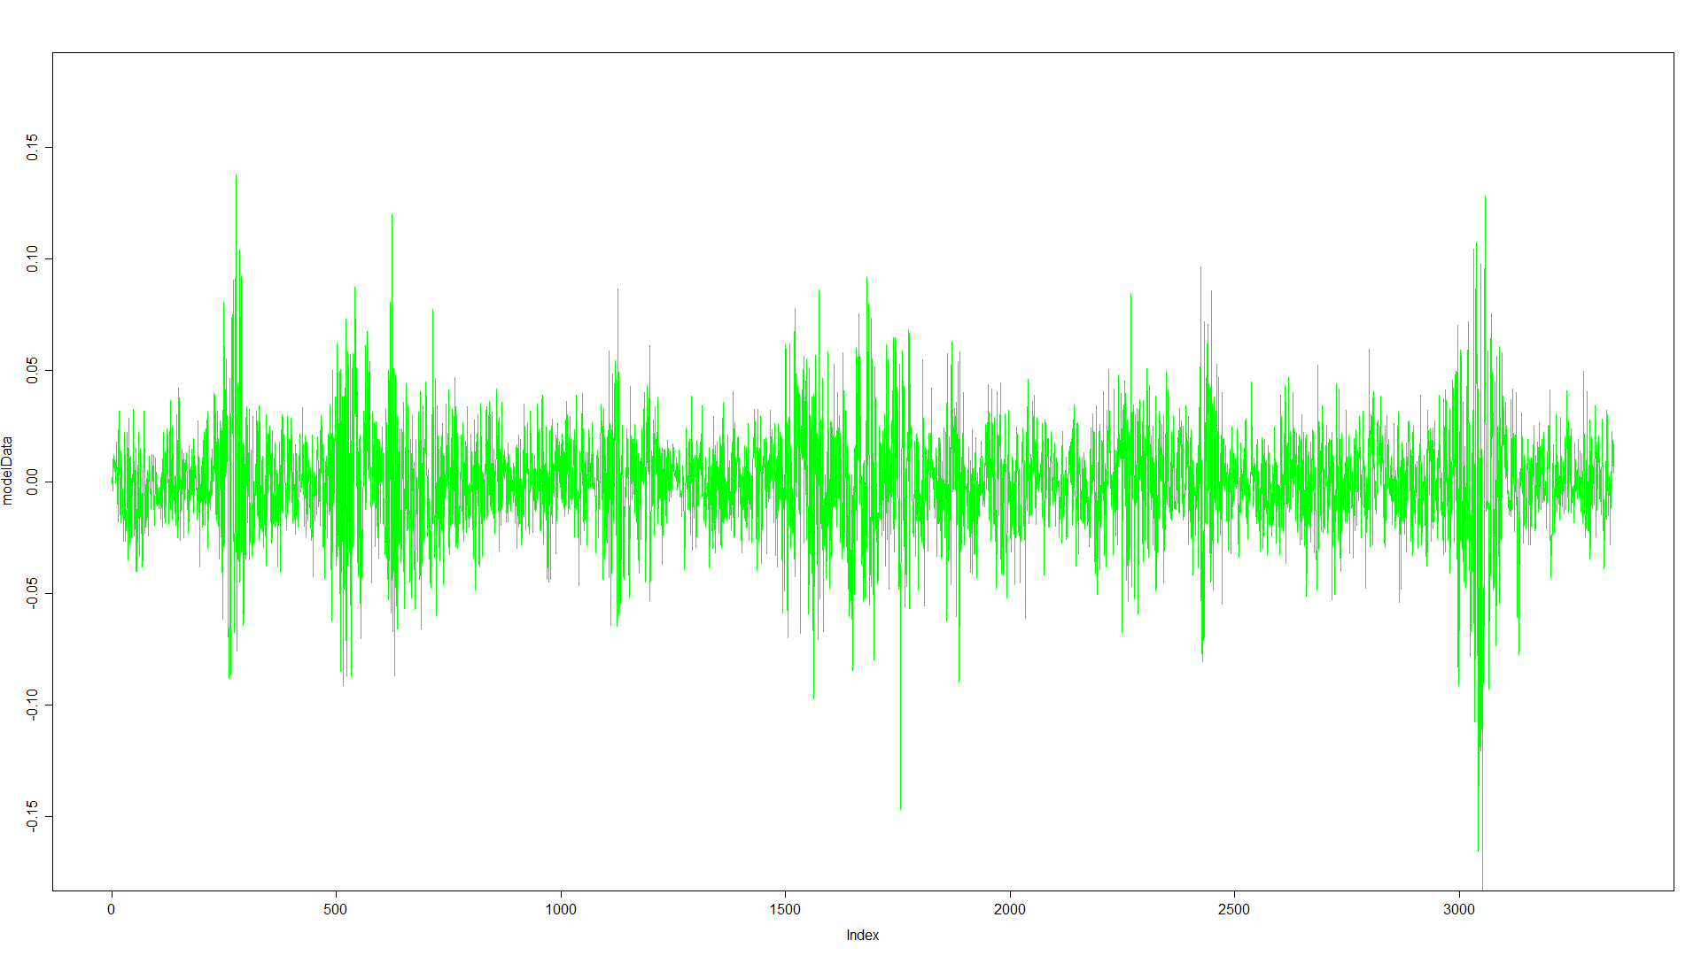

График смоделированных данных для параметров McDonalds

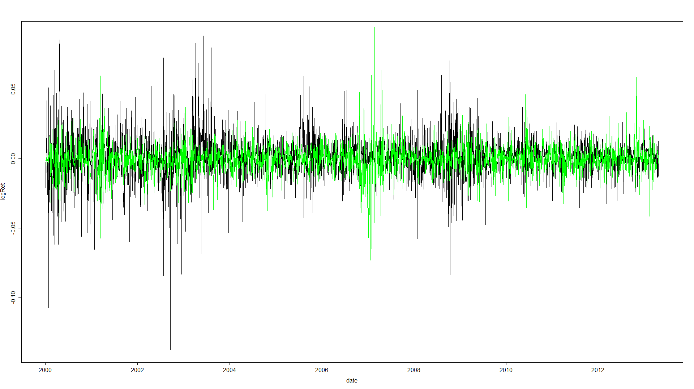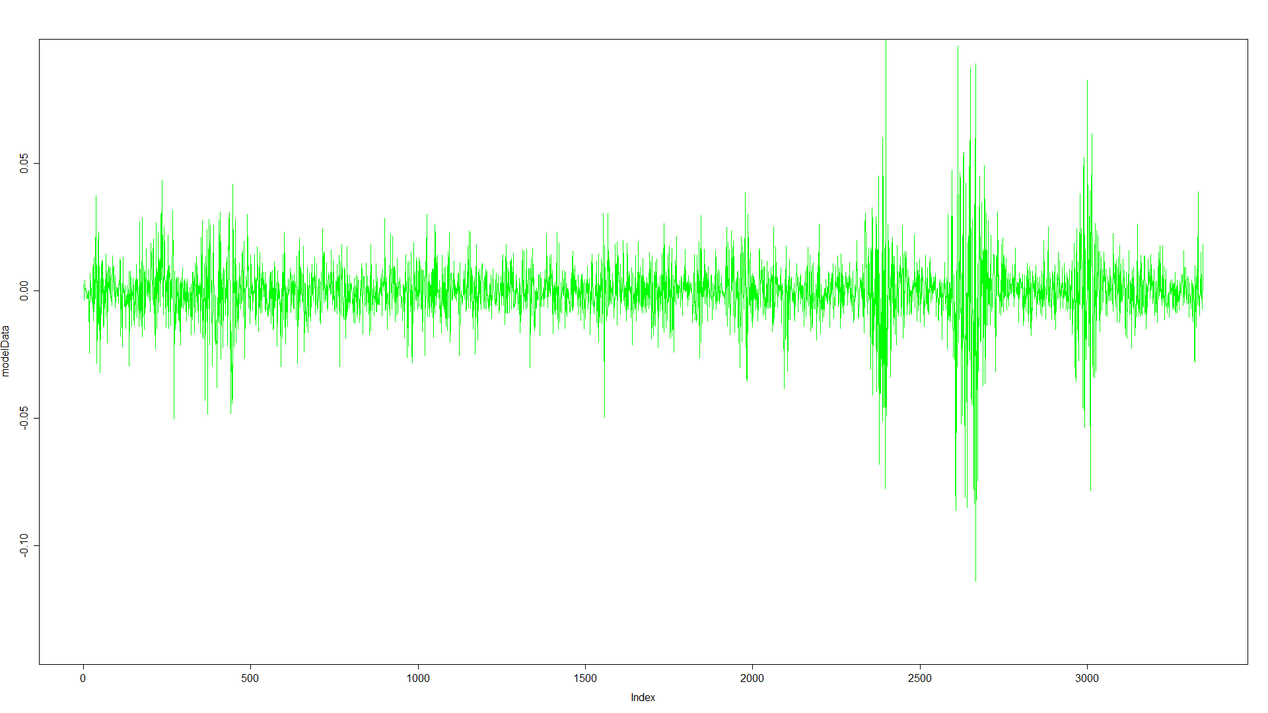

## 6.7 KR Модель

|  |  |  |  |
| --- | --- | --- | --- |
|  |  |  |  |
| SNP500 | 2.91674e-06 | 0.1154338 | 0.8604581 |
| Microsoft | 5.667672e-06 | 0.1103979 | 0.8663954 |
| McDonalds | 1.884582e-06 | 0.07497817 | 0.9247544 |

График смоделированных данных для параметров SNP500

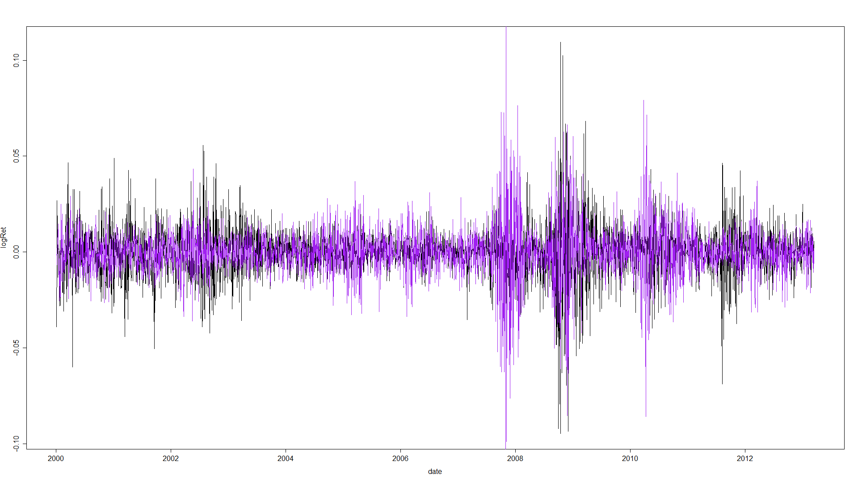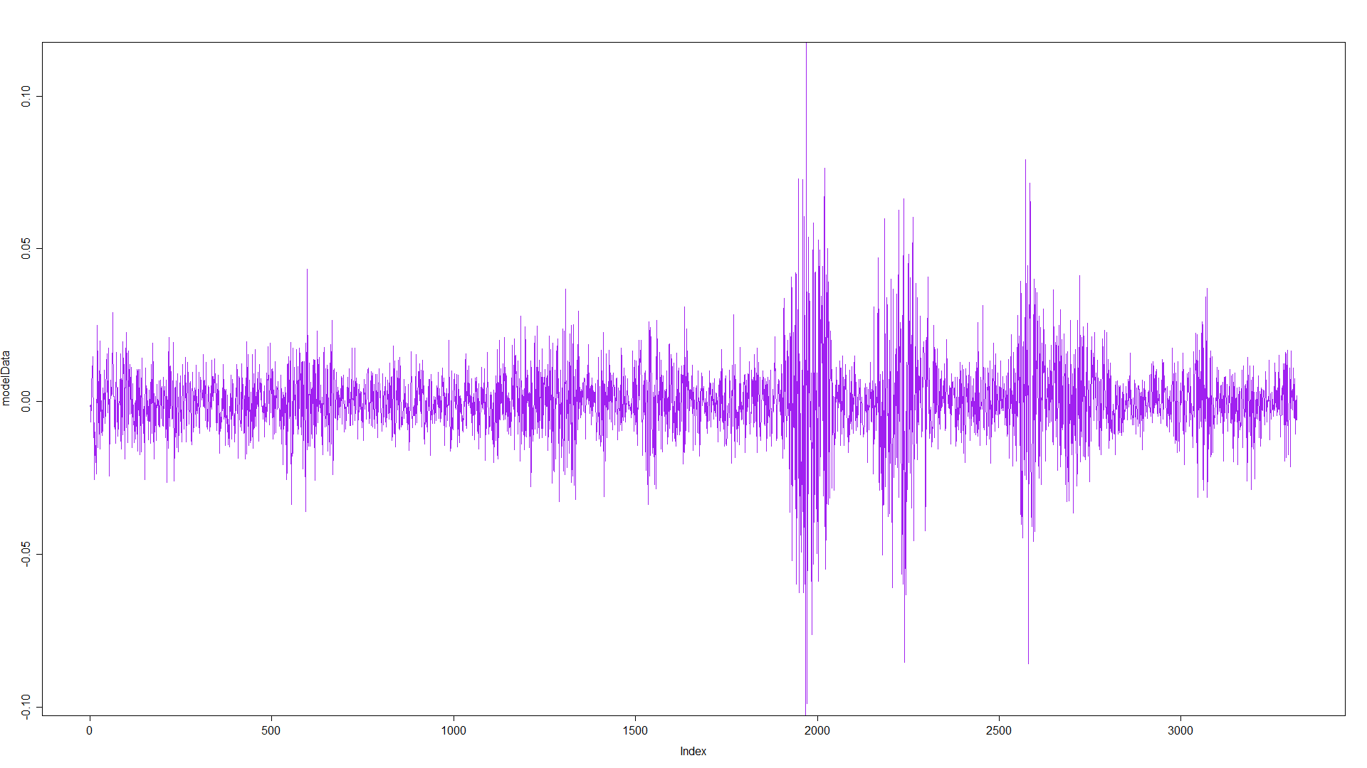

График смоделированных данных для параметров Microsoft

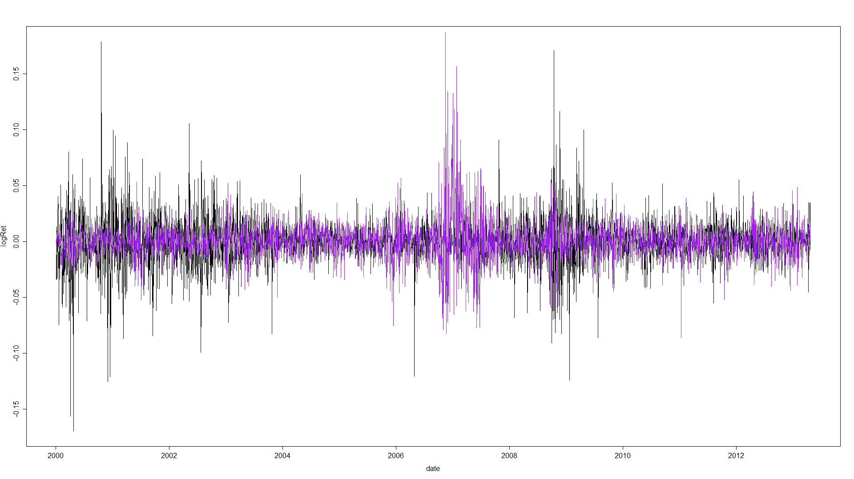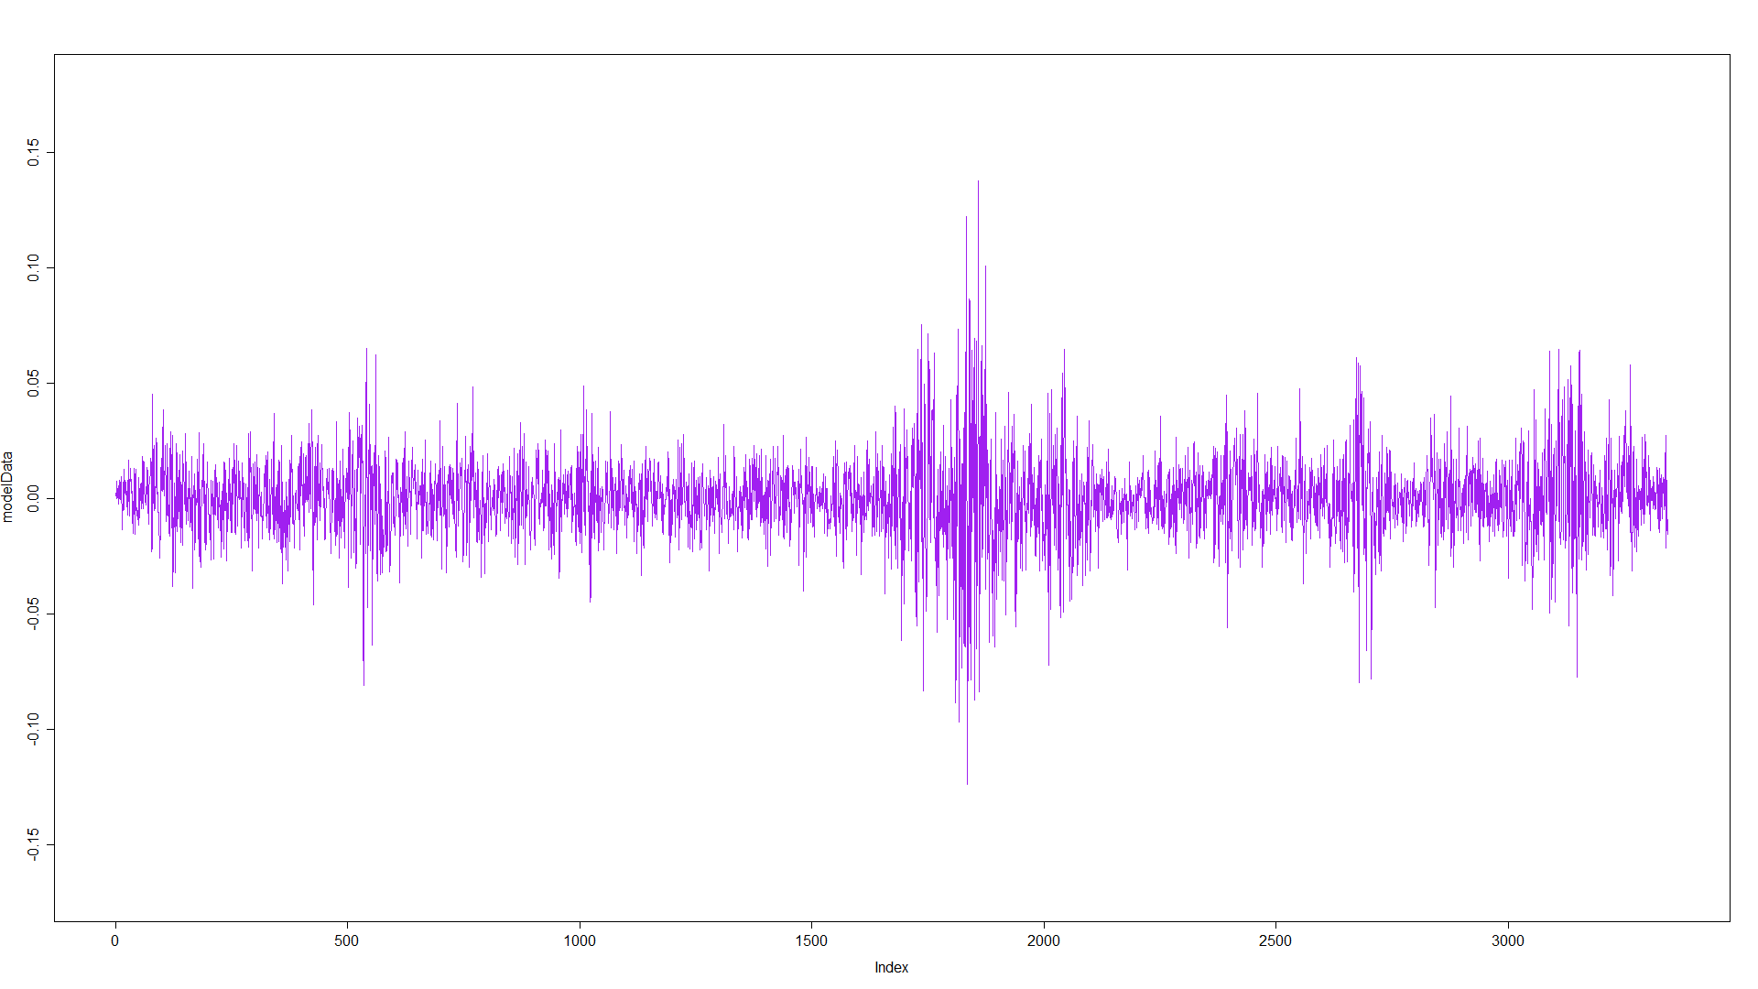

График смоделированных данных для параметров McDonalds

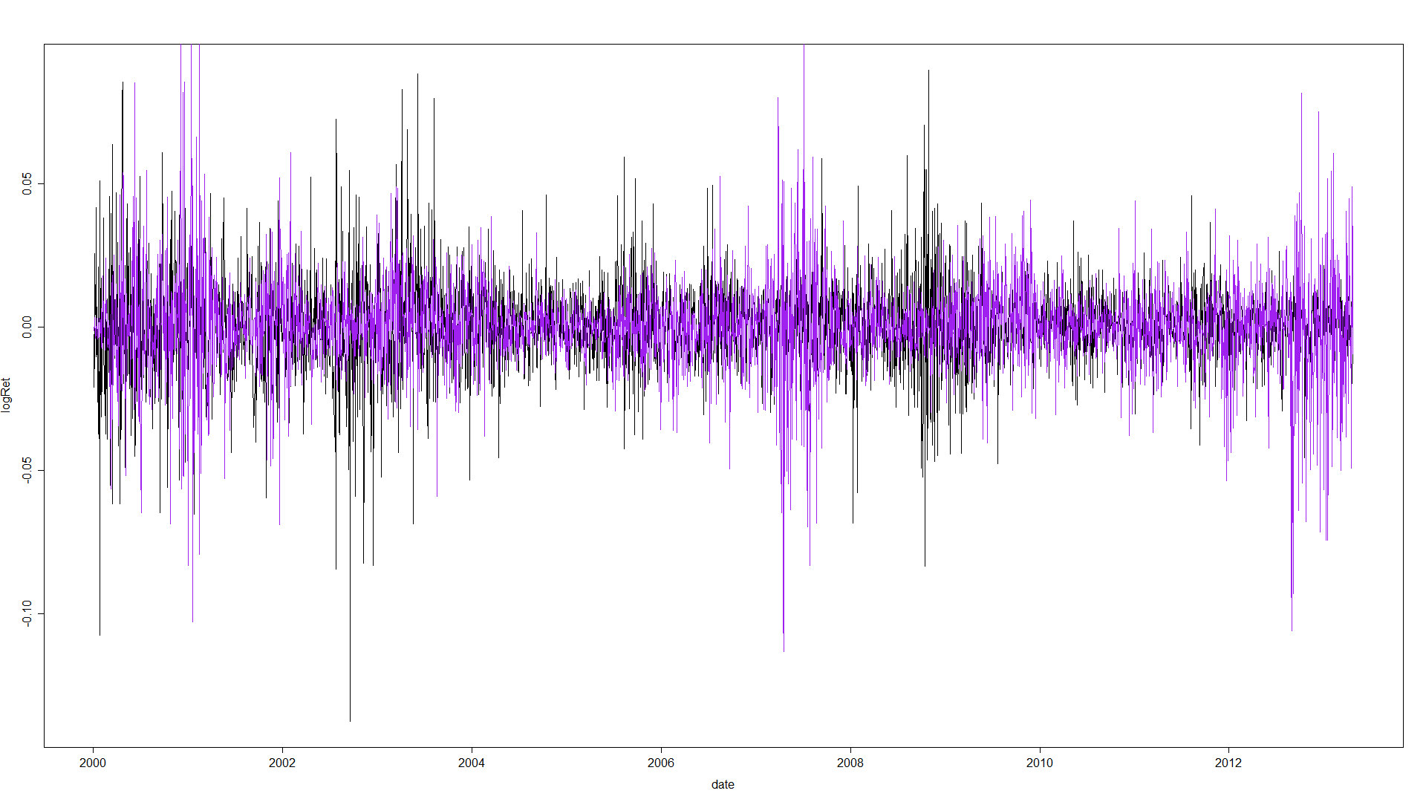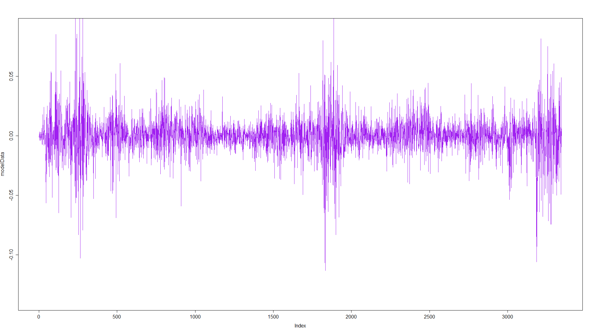

## 6.8 Нормальный прогноз

График прогноза данных для SNP500

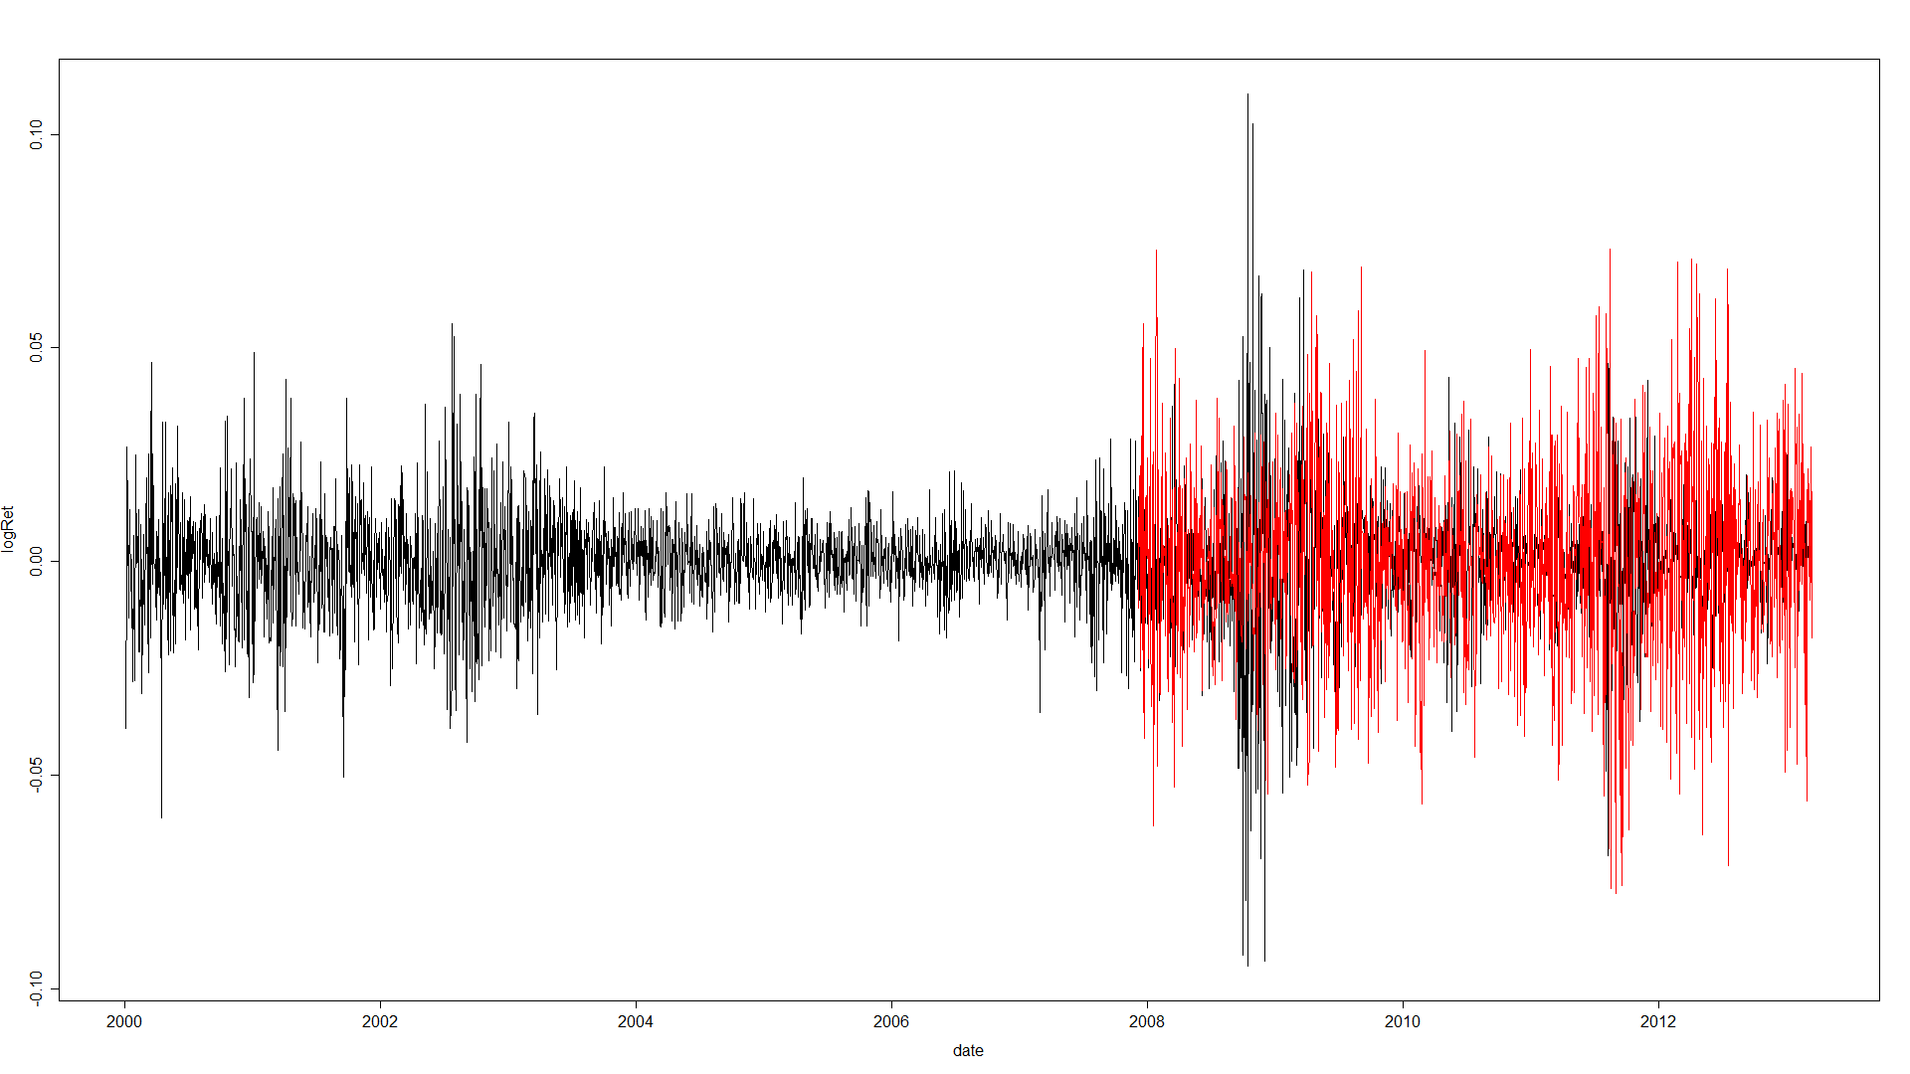

График прогноза данных для Microsoft

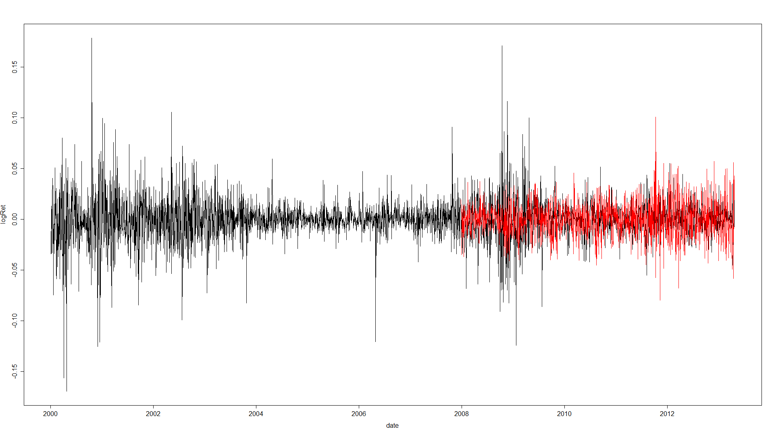

График прогноза данных для McDonalds

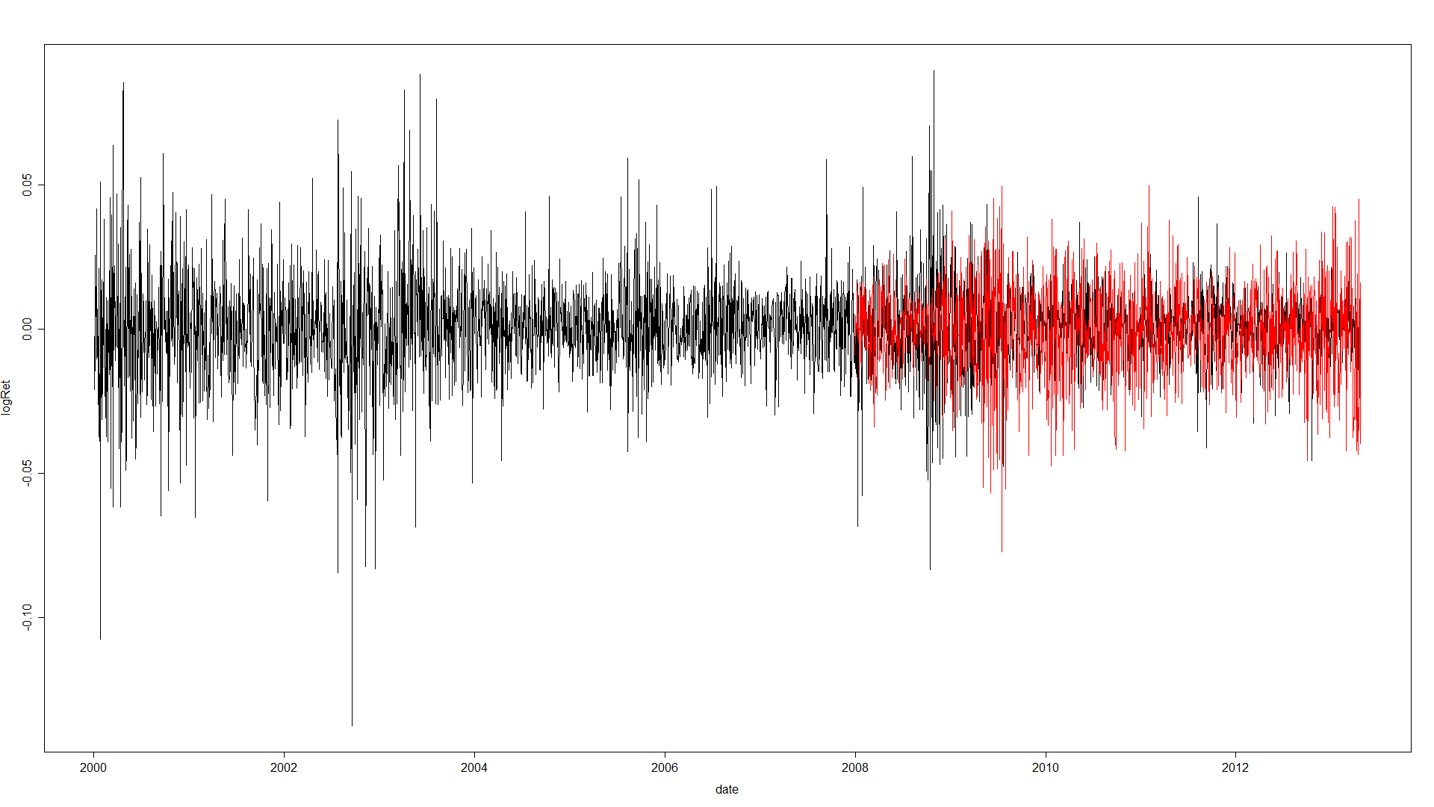

## 6.9 CTS прогноз

График прогноза данных для SNP500

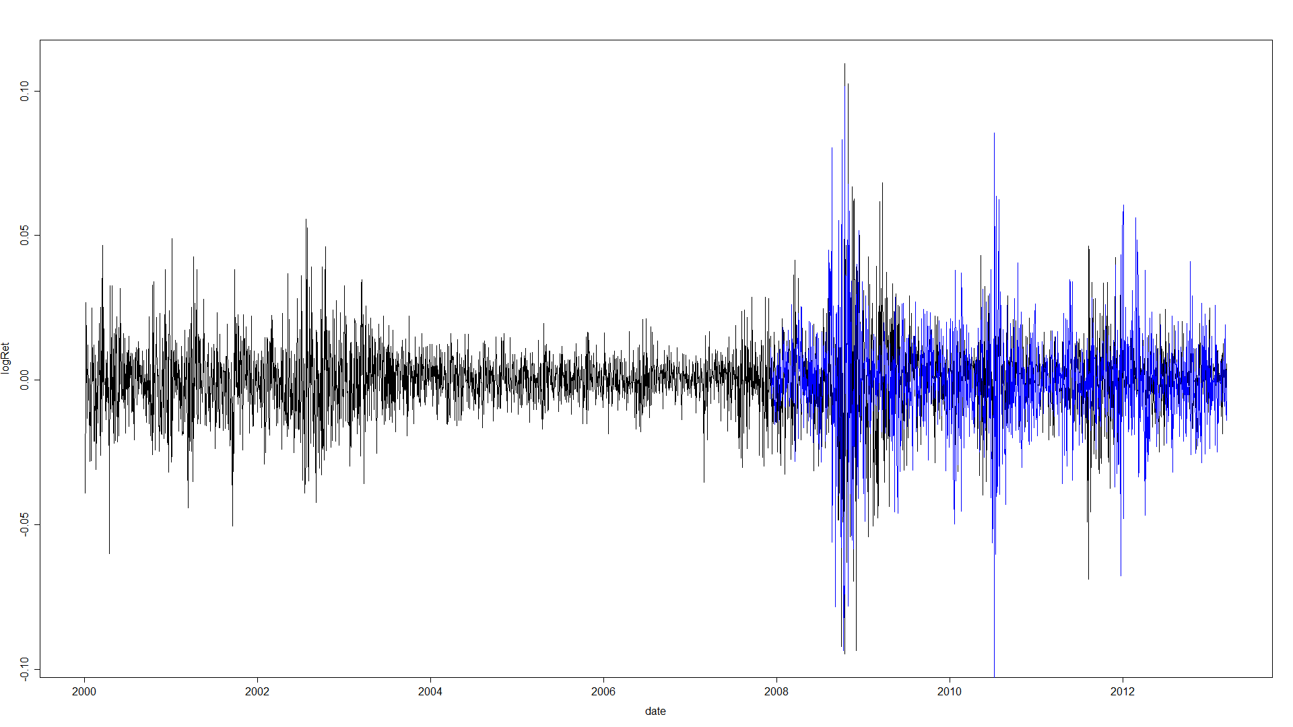

График прогноза данных для Microsoft

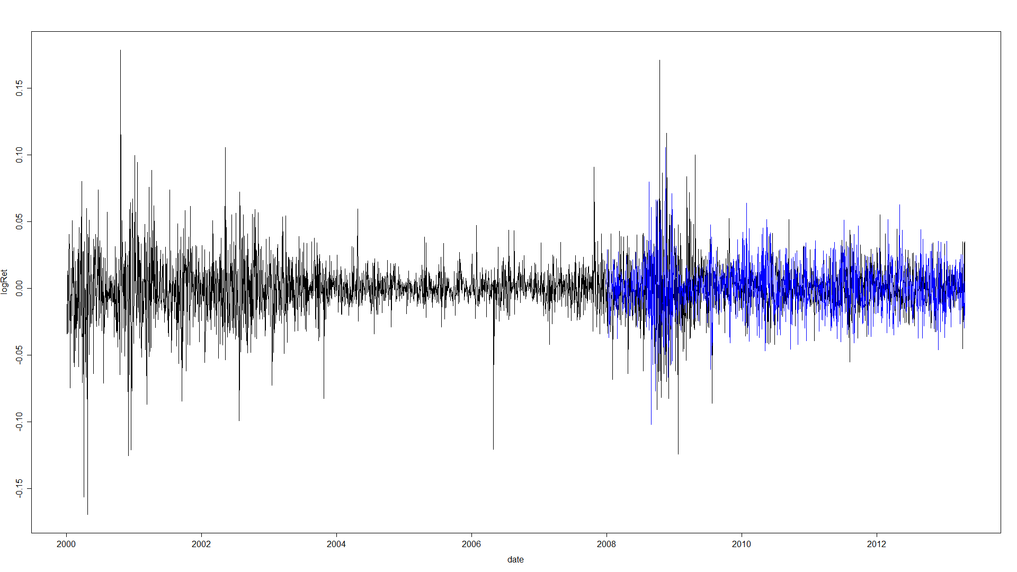

График прогноза данных для McDonalds

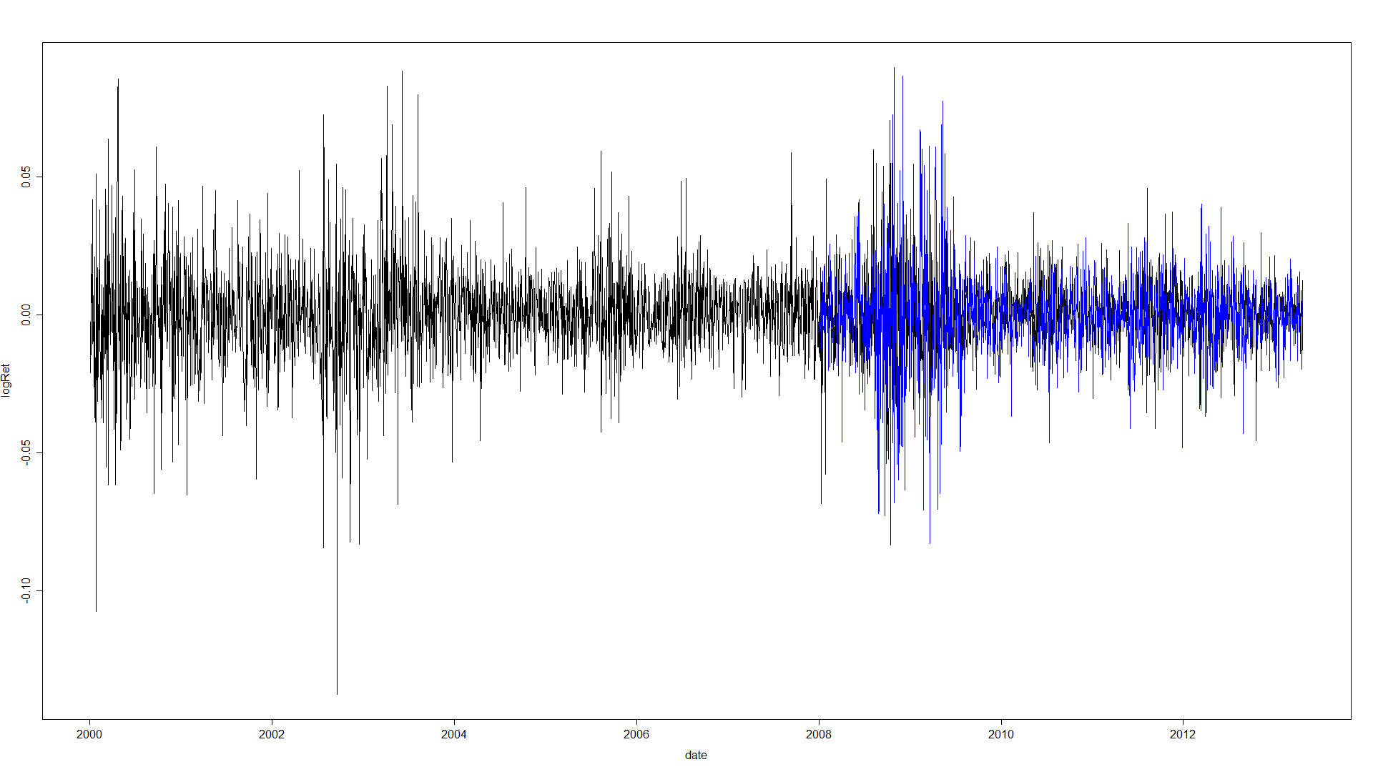

## 6.10 MTS прогноз

График прогноза данных для SNP500

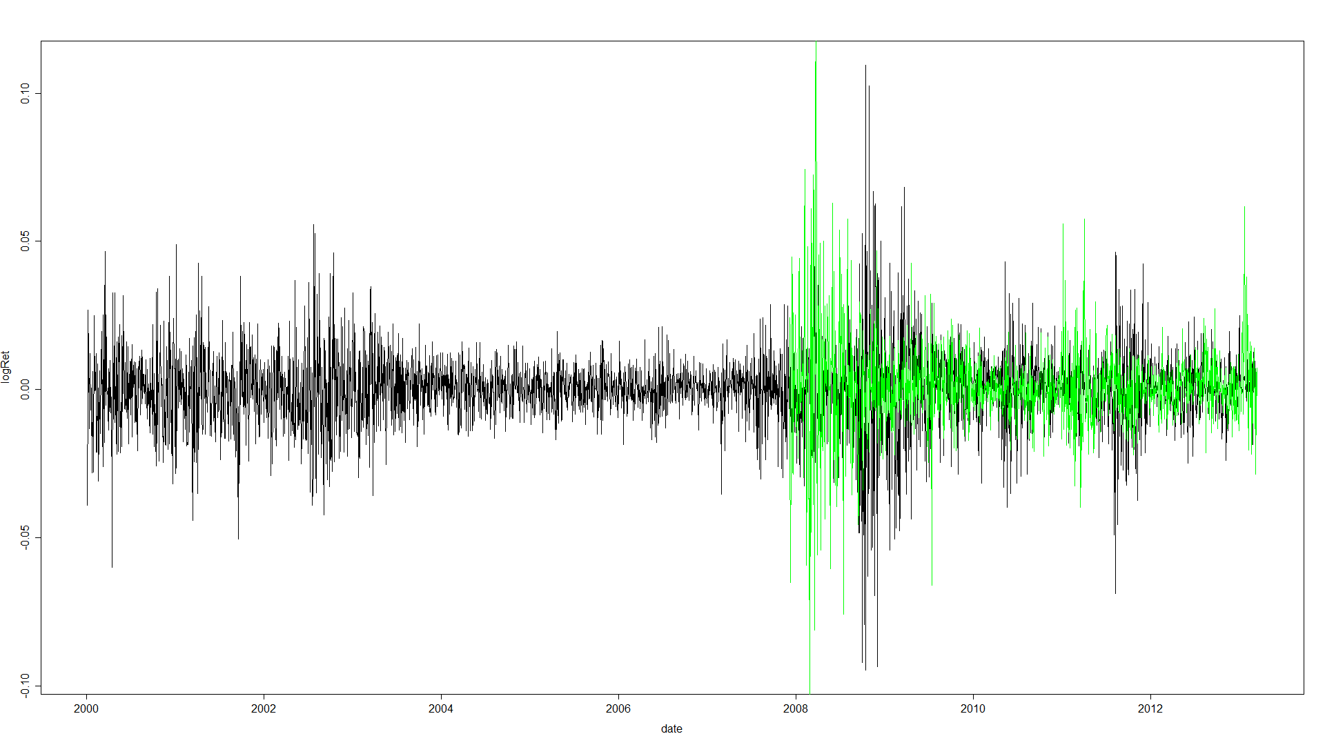

График прогноза данных для Microsoft

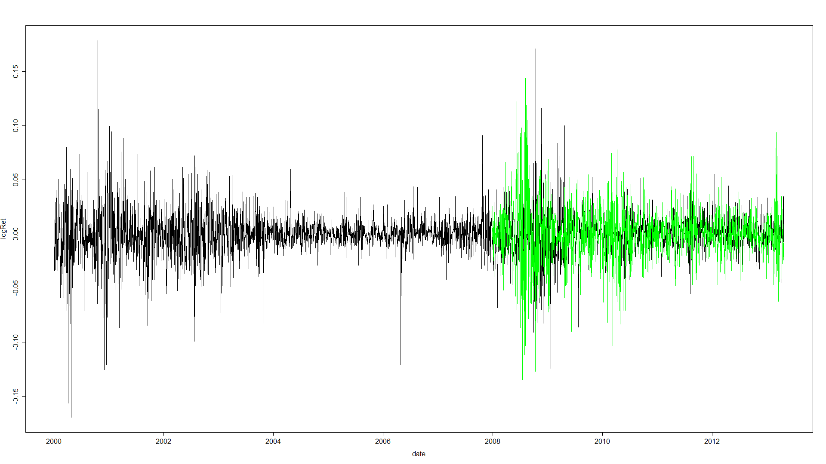

График прогноза данных для McDonalds

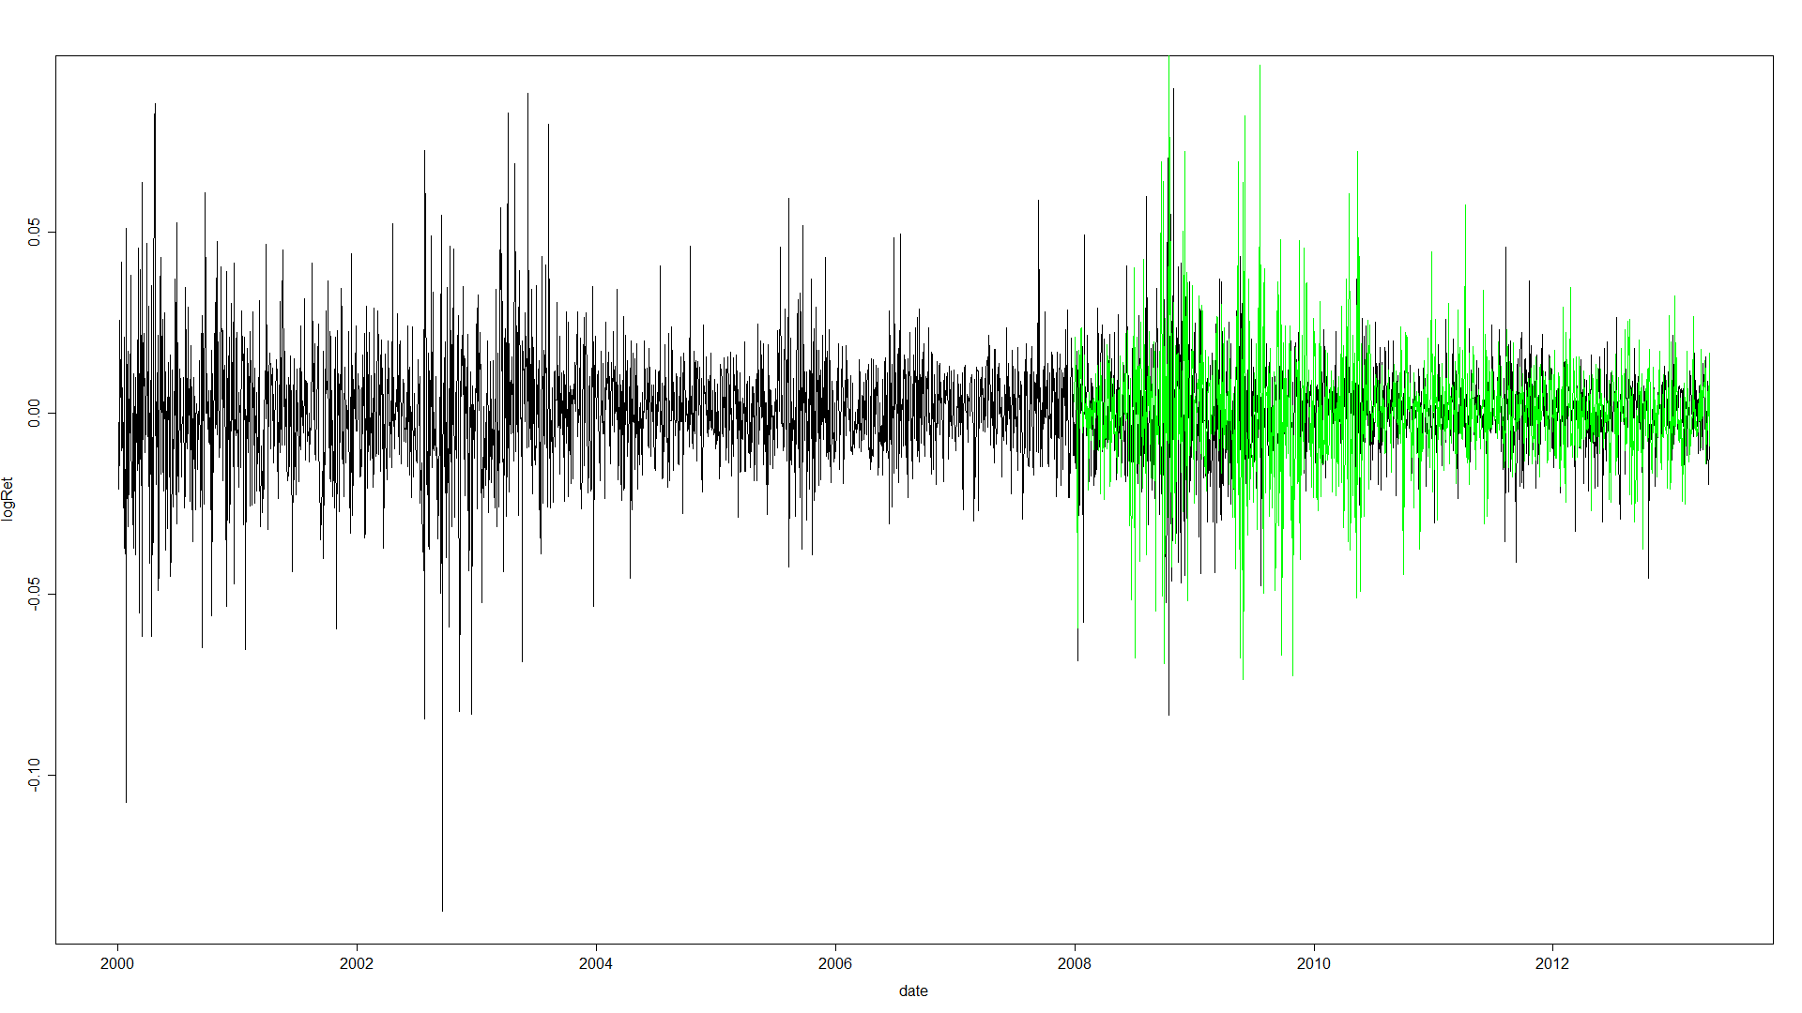

## 6.11 KR прогноз

График прогноза данных для SNP500

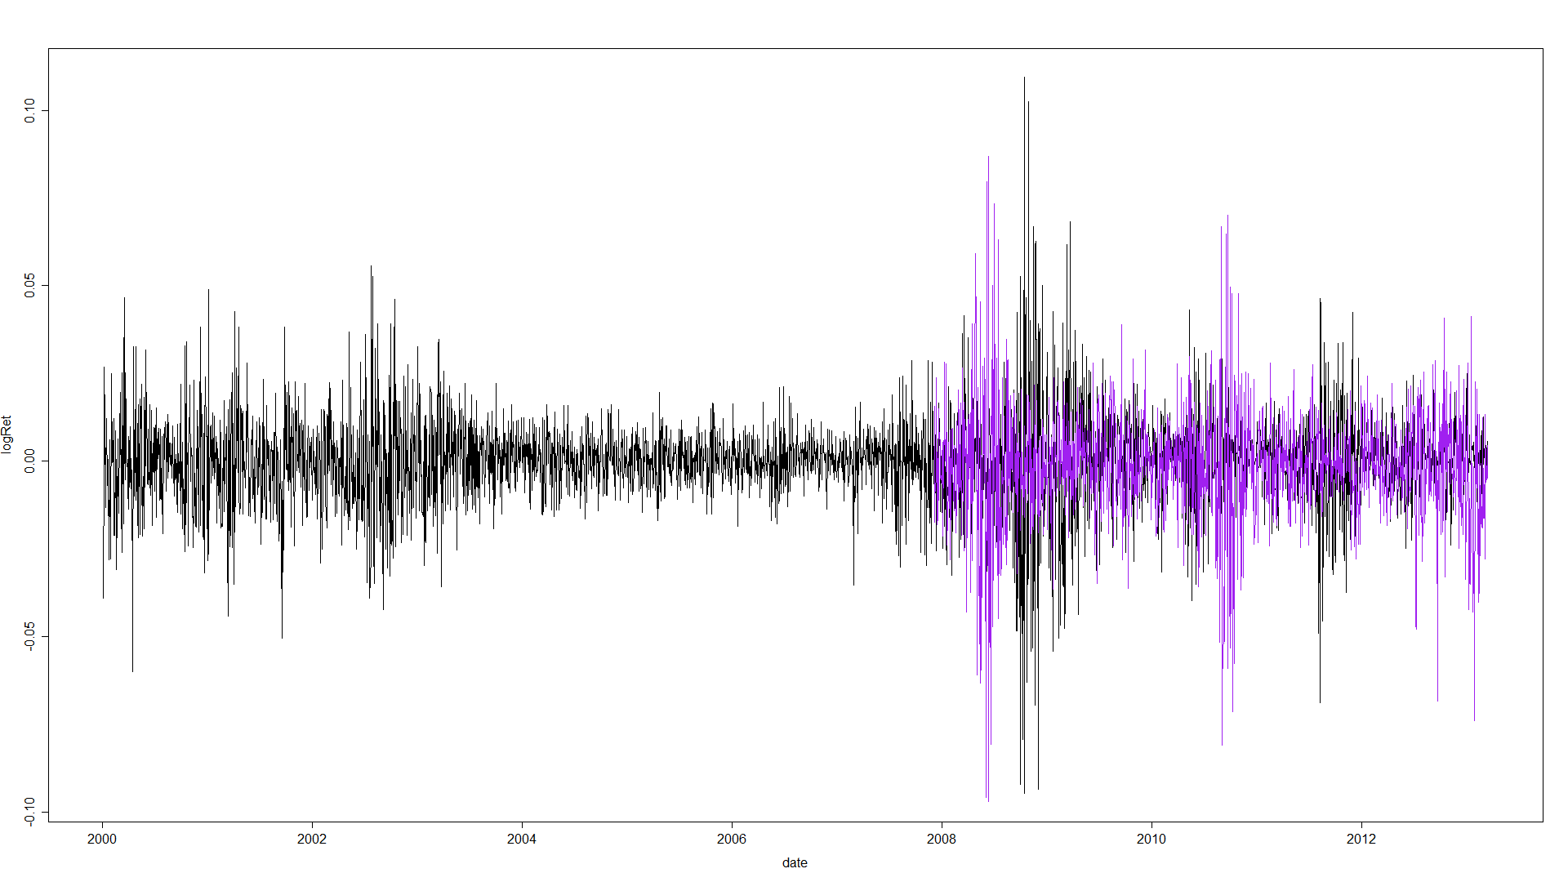

График прогноза данных для Microsoft

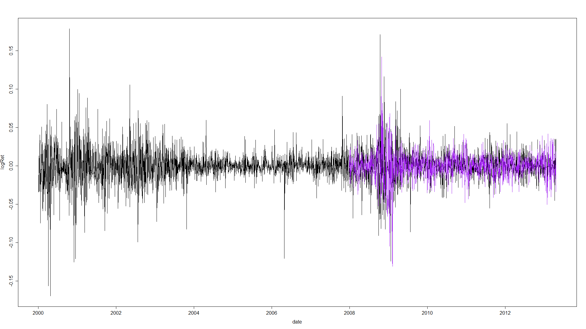

График прогноза данных для McDonalds

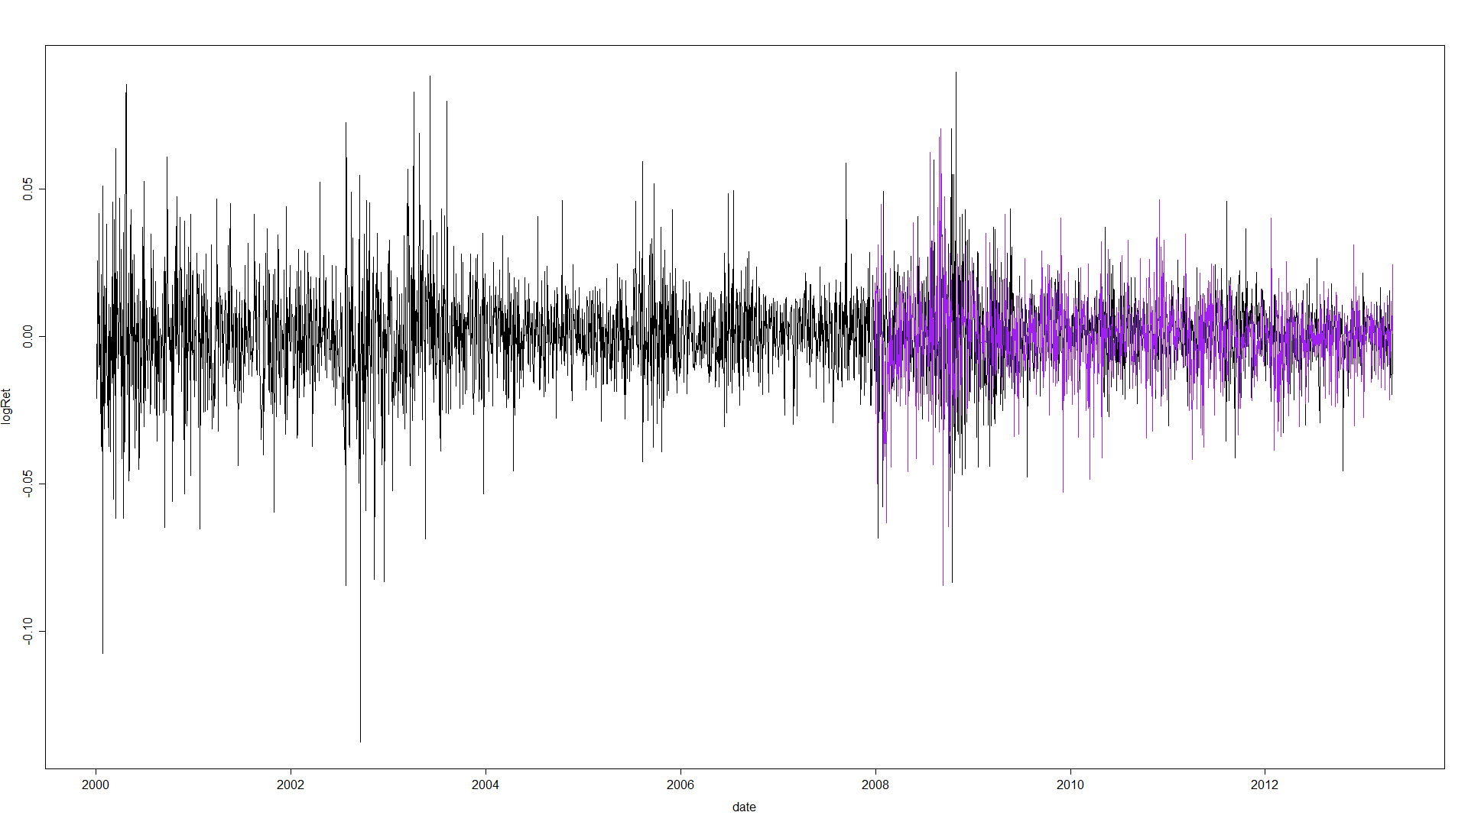

7 Заключение

В данной работе были рассмотрены CTS,MTS,KR и их использования в качестве шума для GARCH(1,1) моделей, а также сравнение их с нормальной GARCH(1,1) моделью.

Из смоделированных данных и сделанных прогнозов мы можем заключить что модели с CTS,MTS,KR в качестве шума имеют большую точность по сравнению с GARCH моделями с нормальным распределением в качестве шума.

# Литература

**CONDITIONAL QUANTILE ESTIMATION FOR GARCH MODELS** [Journal] / auth. KOENKER ZHIJIE XIAO AND ROGER.

**Financial Market Models with Levy Processes and Time-Varying Volatility** [Journal] / auth. Kim Young Shin Rachev Svetlozar T., Bianchi Michele Leonardo, Fabozzi Frank J..

**Financial Risk Management with Bayesian Estimation of GARCH Models: Theory and Applications** [Journal] / auth. Ardia David.

**High-low range in GARCH models of stock return volatility** [Journal] / auth. Molnar Peter.

**Multivariate GARCH models** [Journal] / auth. T. G. Andersen R. A. Davis, J.-P. Kreiss and T. Mikosch.

**Threshold GARCH Model: Theory and Application** [Journal] / auth. Wu Jing.